Številka: PRA fitoplazme na leskah, verzija 2
Datum: verzija 1: 26.2.2019; verzija 2: 26.4.2019; verzija 3: 1.7.2019

Hitra analiza tveganja Fitoplazme na leskah:
- 'Candidatus Phytoplasma fragariae'
- Fitoplazme iz skupine 16SrV katere največja podobnost je s
sevi FD-D in FD70

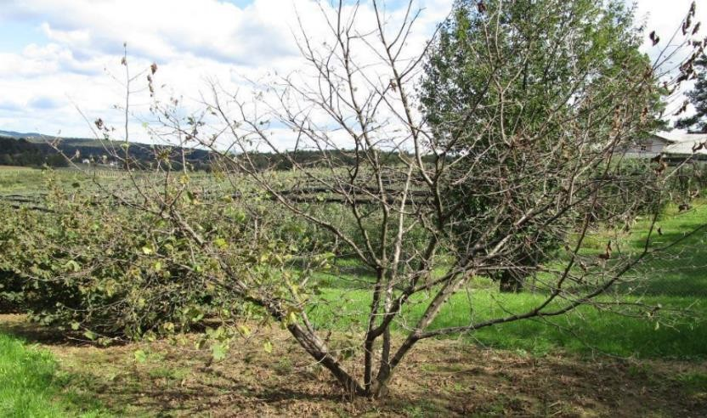

Pripravil/a:
Pridr. prof. dr. Nataša Mehle Nacionalni inštitut za biologijo e-mail: natasa.mehle@nib.si tel: 059 232 808

Predloge na analizo tveganja podali: člani Strokovne skupine za analize tveganja s področja zdravja rastlin pod vodstvom dr. Gregorja Urek (24.4.2019), Anita Benko Beloglavec, mag. Erika Orešek,

Povzetek hitre analize tveganja za fitoplazme odkrite na leskah:

'Candidatus Phytoplasma fragariae' in fitoplazme iz skupine 16SrV katere največja podobnost je s sevi FD-D in FD70
PRA območje:
Slovenija
Opis ogroženega območja:
- Vegetativno razmnožen material (poleg lesk tudi trta; potencialno nevarne za vnos fitoplazem so tudi sadike jagod in gomolji semenskega krompirja)
- Območje kjer se giba prenašalec (učinkovit prenašalec fitoplazem med leskami ali na leske
še ni potrjen) in so v bližini nasadi lesk (ogroženo območje so tudi vinogradi; nasadi jagod in krompirja kot ogroženo območje tudi niso izključeni)
Glavni sklepi:

Skupna ocena tveganja:

'Ca. Phytoplasma fragariae' in/ ali fitoplazme skupine 16SrV (z največjo podobnostjo s sevi, ki na vinski trti povzročajo zlato trsno rumenico) so bile odkrite v propadajočih leskah iz geografsko ločenih nasadov v Sloveniji. V nekaterih nasadih je obseg propadanja lesk relativno velik.

Glede na vzorec pojavljanja propadlih in propadajočih lesk v nekaterih proučevanih nasadih je zelo verjetno, da imamo prenašalca, ki fitoplazme učinkovito prenaša znotraj nasada, kakor zelo verjetno tudi med nasadi in morda tudi iz drugih rastlin, ki rastejo v okolici. Možnost vnosa z vegetativno razmnoženim materialom, in možnost širjenja v nasadu s koreninskimi mostički, nista izključeni.

V vseh nasadih kjer je ena izmed proučevanih fitoplazem že prisotna (ali bo do vnosa še prišlo), lahko v primeru, da se ne uvedejo fitosanitarni ukrepi, pride do razširjanja v velikem obsegu. Ker okuženi grmi prej ali slej propadejo, bo škoda za lastnika intenzivnega nasada velika, posledično to lahko predstavlja tudi gospodarsko škodo za Slovenijo.

Fitosanitarni ukrepi:

S trenutnim znanjem o fitoplazmah na leski, je v primeru potrjene okužbe s fitoplazmami, pravilen ukrep težko določiti. S fitoplazmami okužene leske je vsekakor smiselno izruvati (s koreninami) in uničiti takoj ko se jih odkrije, saj obstaja velika verjetnost, da imamo v Sloveniji učinkovitega prenašalca teh fitoplazem.

V primeru sajenja novih sadik je priporočljivo, da se sadi le sadike, ki izhajajo iz preverjeno neokuženih matičnih dreves. Matična drevesa bi bilo smiselno testirati na prisotnost fitoplazem tudi v primeru, če nimajo bolezenskih znamenj, saj obstaja možnost, da so fitoplazme kljub temu prisotne v rastlini.

Ukrep glede tretiranja prenašalcev ne moremo predlagati, saj prenašalec pomemben za leske še
ni poznan oziroma potrjen. Enako ni znano če obstajajo sorte, ki bi bile tržno zanimive in so hkrati odporne na okužbo s fitoplazmami.
Fitosanitarno tveganje za ogroženo območje (V dokumentu so podane posamezne ocene za možnosti vstopa, ustalitev, obseg širjenja in vplivov) | visoko ☑ | srednje □ | nizko □
Stopnja negotovosti ocene tveganja (V dokumentu so podane posamezne ocene negotovosti za vstop, ustalitev, širjenje in učinki) | visoko ☑ | srednje □ | nizko □
Ostala priporočila:
- obvestiti EPPO ali IPPC ali EU: ☑
- obvestiti industrijo, druge deležnike: ☑ (lastnike nasadov lesk, pridelovalce vegetativno razmnoženega materiala)
- navedite ali je potrebna podrobna PRA za zmanjšanje stopnje negotovosti (če, navedite v katerem delu je potrebna podrobna PRA):
Smiselno, ko bodo znane manjkajoče informacije o teh fitoplazmah (potrebne dodatne raziskave so navedene v zadnji alineji priporočil).
- opredelite ali je potrebna sistematična preiskava za potrditev statusa ŠO:
Sistematična preiskava je smiselna, da se uvede vsaj v intenzivnih nasadih lesk, kjer je lahko škoda zaradi okužbe s fitoplazmami, če se ne odkrijejo pravočasno, velika. Bolezenska znamenja, ki jih fitoplazme povzročajo na leskah so enaka kot v primeru okužb z nekaterimi drugimi škodljivimi organizmi, zato je za pravilno določitev povzročitelja bolezni nujna laboratorijska analiza.
- navedite katero dodatno delo/raziskava bi pomagala pri odločitvi:
  - Ugotavljanje možnih prenašalcev fitoplazem med leskami in na leske
  - Če se ugotovi obstoj polifagnega prenašalca je potrebno proučiti tudi rastline, ki rastejo v okolici nasadov (morebitni rezervoarji okužb)
  - Če se ugotovi obstoj prenašalca je potrebno proučiti možnost zatiranja le-tega ali možnost preprečitve njegovega vstopa v nasade lesk (zelo verjetno izvedljivo le za nasade matičnih rastlin)
  - Proučiti je potrebno ali obstajajo tržno zanimive sorte, ki so odporne na okužbo s fitoplazmami
  - Smiselno je tudi proučiti stanje divjih lesk in narediti bolj poglobljeno študijo o razširjenosti teh fitoplazem v različnih nasadih lesk
Za razumevanje epidemiologije fitoplazem iz skupine 16SrV odkritih na leskah je nujno, da se bolj podrobno primerjajo s sevi fitoplazem, ki na vinski trti povzročajo zlato trsno rumenico

Stopnja: Začetek

Razlogi za izdelavo PRA:
V obdobju 2017-2018 je bila v propadajočih leskah iz različnih nasadov v Sloveniji ugotovljena prisotnost sledečih fitoplazem: 'Candidatus Phytoplasma fragariae', fitoplazme iz skupine 16SrV in različek fitoplazme iz podskupine 16SrIX-E.

O okužbi lesk s fitoplazmami ni veliko znanega, zato je potrebna ocena tveganja glede širjenja odkritih fitoplazem v nasadih lesk, med nasadi lesk, kakor tudi na druge gospodarsko, socialno ali ekološko pomembne rastline. Na podlagi zbranih podatkov se nato prouči, če so potrebni ukrepi za obvladovanje širjenja okužb in kakšni.

Območje PRA:

Slovenija

Stopnja: Ocena tveganja

Taksonomija:

Kraljestvo: bakterije Deblo: Tenericutes Razred: Mollicutes
Red: Acholeplasmatales
Rod: 'Candidatus Phytoplasma’

Preglednica 1: Fitoplazme odkrite na leskah v Sloveniji
Skupina 16Sr | Podskupina 16Sr | 'Candidatus' sp. | opombe
16SrXII  (stolbur) | 16SrXII-E in  različek podskupine 16SrXII-E | 'Ca. Phytoplasma fragariae' | /
16SrV  (elm yellows) | 16SrV-C | / | največja podobnost s sevi fitoplazem, ki na vinski trti povzročajo zlato trsno  rumenico: FD-D in FD70
16SrIX  (pigeon pea witches'-broom) | različek podskupine 16SrIX-E | / | največja podobnost s sevi fitoplazem, ki so jih odkrili na borovnicah in brinu v ZDA

Obrazložitev taksonomije fitoplazem

Fitoplazme, tako kot mikoplazme, nimajo celične stene, zato so jih najprej poimenovali mikoplazmam podobni organizmi. Danes fitoplazme uvrščamo v razred Mollicutes, rod 'Candidatus Phytoplasma'. (Krieg in sod., 2010)

Ker fitoplazem še vedno ne znamo rutinsko gojiti v laboratorijskih razmerah, njihova trenutna taksonomska klasifikacija temelji na uporabi gena, ki kodira 16S rRNA. Razdelitev v skupine in podskupine 16Sr je narejena na bazi vzorca polimorfizma dolžin restrikcijskih fragmentov (RFLP), ki je rezultat razreza amplikona (in vitro) ali sekvence (in silico) s 17 restrikcijskimi encimi (Zhao in sod., 2009). Pri taki taksonomski razdelitvi predstavlja težavo zelo ohranjen gen 16S rRNA, zaradi katerega ne moremo ločevati med zelo sorodnimi sevi fitoplazem. Za bolj fino razločevanje med sevi so potrebne analize bolj variabilnih genov, kot npr. gen rp, tuf in secY.

Vzporedno s klasifikacijo v skupine in podskupine na osnovi gena za 16S rRNA, začasna taksonomija upošteva tudi status ‘Candidatus’. Tega fitoplazma pridobi na osnovi primerjalne analize genskih razdalj in/ali filogenetskih analiz na določenem odseku 16S rRNA, ki ne sme biti krajši od 1200 nukleotidov. S sekvenčno analizo lahko med vzorci določimo tudi nukleotidne variacije, ki bi lahko predstavljale taksonomsko različnost. Kriterij za uvrstitev v novo vrsto je manj kot 97,5% podobnost v zaporedju 16S rRNA z ostalimi, že poznanimi vrstami. Definicijo ‘Candidatus’ uporabljamo tudi v primerih, v katerih pravil, ki temeljijo na odstotku homogenosti 16S rRNA ne moremo uporabiti. Taki primeri so npr. vrste ‘Ca. Phytoplasma’ spp., ki imajo več kot 97,5 % homologijo glede na 16S rRNA, a se razlikujejo v biologiji (različni žuželčji prenašalci), patologiji (specifične gostiteljske rastline in/ ali različna bolezenska znamenja) in v drugih genskih markerjih. Za nekatere fitoplazme pa kljub temu, da je znano, da imajo manj kot 97,5% podobnost v zaporedju 16S rRNA z ostalimi, že določenimi vrstami, status ‘Ca. Phytoplasma’ spp. ni določen, ker detajlna analiza še ni bila narejena. (IRPCM, 2004)

Seznam fitoplazem glede na skupine 16Sr, podskupine 16Sr in opisane vrste ‘Ca. Phytoplasma’ spp. se neprestano dopolnjuje.

Obrazložitev taksonomije fitoplazem odkritih na vzorcih lesk iz Slovenije

Na osnovi analize gena, ki kodira 16S rRNA, fitoplazme odkrite na leskah v Sloveniji pripadajo trem različnim skupinam 16Sr: 16SrXII, 16SrV in 16SrIX (Slika 1). S pomočjo orodja iPhyClassifier (https://plantpathology.ba.ars.usda.gov/cgi- bin/resource/iphyclassifier.cgi) (in silico analiza zaporedja odseka 16S rRNA s 17 restrikcijskimi encimi) so bile identificirane sledeče podskupine 16Sr: 16SrXII-E in različek podskupine 16SrXII-E (Mehle in sod., 2018), 16SrV-C ter različek podskupine 16SrIX-E.

Z dodatnimi analizami nukleotidnega zaporedja 16S rRNA in/ ali drugih bolj variabilnih genov je bilo potrjeno, da 16SrXII-E in različek podskupine 16SrXII-E uvrščamo med 'Ca. Phytoplasma fragariae' (Mehle in sod., 2018), da so sevi podskupine 16SrV-C najbolj podobni fitoplazmi povzročiteljici zlate trsne rumenice (FD-D in FD70) in da je različek podskupine 16SrIX-E najbolj soroden sevom fitoplazem, ki so jih odkrili na borovnicah in brinu v ZDA (podrobno obrazloženo v nadaljevanju).

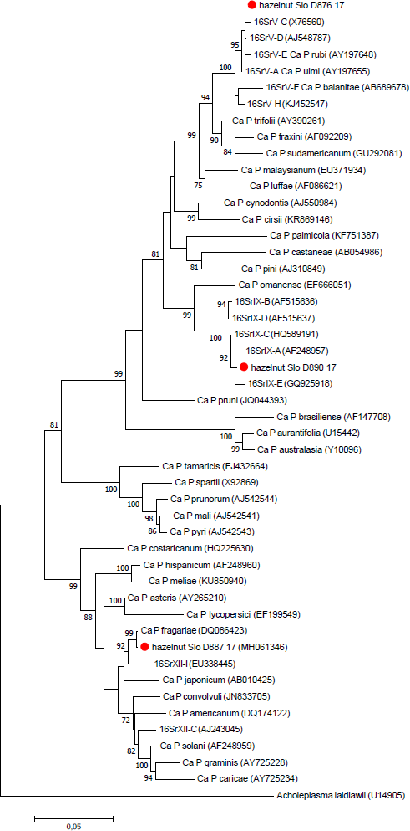
Slika 1: Uvrstitev fitoplazem odkritih na leskah v Sloveniji (označeno rdeče) na osnovi delne sekvence 16S rRNA (1279 nukleotidov) v filogenetsko drevo z referenčnimi vrstami ‘Ca. Phytoplasma’ spp in z referenčnimi sevi fitoplazem skupine 16SrV, 16SrIX in 16SrXII. V oklepaju je zapisana številka dostopnosti iz baze podatkov NCBI. Filogenetsko drevo je izrisano z MEGA7 (Kumar in sod 2016), z metodo Maximum Likelihood (1000 bootstrap replicates) na osnovi modela Tamura-Nei + discrete gamma distribution + invariable. Bootstrap vrednosti manjše od 70 niso vključene.

- 'Ca. Phytoplasma fragariae'

'Ca. Phytoplasma fragariae' je fitoplazma iz skupine 16SrXII (stolbur), podskupina 16SrXII-E (Valiunas et al., 2006).

Skupina 16SrXII je razdeljena na sledeče podskupine (v oklepaju so podane 'Ca. Phytoplasma' spp. v kolikor so le-te določene): 16SrXII-A ('Ca. Phytoplasma solani'), 16SrXII-B ('Ca. Phytoplasma australiense'), 16SrXII-C, 16SrXII-D ('Ca. Phytoplasma japonicum'), 16SrXII-E ('Ca. Phytoplasma fragariae'), 16SrXII-F, 16SrXII-G, 16SrXII-H ('Ca. Phytoplasma convolvuli') in 16SrXII-I (Rao in sod., 2018).

V vzorcih lesk iz različnih lokacij v Sloveniji sta bila glede na nukleotidno zaporedje odseka 16S rRNA odkrita dva seva 'Ca. Phytoplasma fragariae' (MH061346, MH061347), ki se razlikujeta v enem nukleotidu (primerjanih 1178 nukleotidov). Podrobna analiza rezultatov sekvenciranja nakazuje, da sta v nekaterih leskah prisotna oba seva te fitoplazme. Seva odkrita v leskah v Sloveniji sta glede na nukleotidno zaporedje proučevanega odseka 16S rRNA referenčnemu seva 'Ca. Phytoplasma fragariae' (DQ086423) podobna v 99,85 % (primerjanih 1333 nukleotidov) do 99,92 % (primerjanih 1178 nukleotidov). Podobnost nukleotidnega zaporedja dela gena za 16S rRNA različnih sevov 'Ca. Phytoplasma fragariae' s sevi drugih znanih vrst fitoplazem skupine 16SrXII je prikazana na Sliki 2.

V študiji za namen tega PRA so vključena vsa poročila o odkritjih fitoplazem iz podskupine 16SrXII-E in tudi različki podskupine 16SrXII-E. Vključena so tudi poročila o odkritjih fitoplazem iz skupine 16SrXII, kjer podskupina 16SrXII ni bila določena, obstaja pa verjetnost, da bi lahko šlo za fitoplazme podskupine 16SrXII-E.

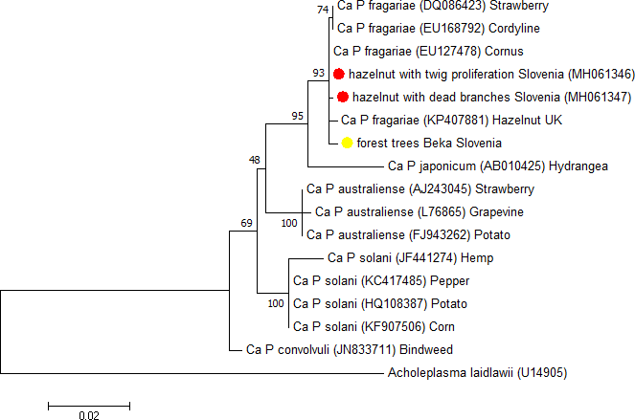
Slika 2: Uvrstitev sevov fitoplazem podskupine 16SrXII-E odkritih v vzorcih lesk iz Slovenije (označeno rdeče) na osnovi delne sekvence 16S rRNA (1121 nukleotidov) v filogenetsko drevo s fitoplazmami skupine 16SrXII. Z rumeno je označena fitoplazma odkrita na gozdnem drevju (glej točko 7). V oklepaju je zapisana številka dostopnosti iz baze podatkov NCBI. Filogenetsko drevo je izrisano s pomočjo programa MEGA7 (Kumar in sod 2016), z metodo Maximum Likelihood method (1,000 bootstrap replicates) na osnovi modela Hasegawa-Kishino-Yano + discrete Gamma distribution. Bootstrap vrednosti manjše od 70 niso vključene.

- Fitoplazme iz skupine 16SrV

Skupina 16SrV je razdeljena na sledeče podskupine (v oklepaju so podane 'Ca. Phytoplasma' spp. v kolikor so le-te določene): 16SrV-A ('Ca. Phytoplasma ulmi'), 16SrV- B ('Ca. Phytoplasma ziziphi'), 16SrV-C, 16SrV-D, 16SrV-E ('Ca. Phytoplasma rubi'), 16SrV-F ('Ca. Phytoplasma balanitae'), 16SrV-G, 16SrV-H in 16SrV-I (Rao in sod., 2018).

Analiza nukleotidnega zaporedja različnih genov je bila narejena le na reprezentativnem številu vzorcev lesk, ki so bili s presejalno analizo pozitivni na 16SrV (glej točko 2). Vzorcem lesk iz različnih delov Slovenije (D876/17, D1384/18D, D1387/18, 1466/18, D1472/18, D1474/18, D1532/18) je bilo določeno nukleotidno zaporedje odseka 16S rRNA dolžine od 1053 do 1732 nukleotidov. Na proučevanem delu 16S rRNA (1053 nukleotidov) je sekvenca pri vseh teh vzorcih enaka. Najdaljše dobljeno nukleotidno zaporedje odseka 16S rRNA je bilo dobljeno pri vzorcu D876/17 in je bilo z iPhyclassifier določeno kot fitoplazma podskupine 16SrV-C. V podskupino 16SrV-C uvrščamo fitoplazme povzročiteljice zlate trsne rumenice (flavescence dorée; FD) (nekateri sevi fitoplazme povzročiteljice FD pa se uvrščajo v podskupino 16SrV-D; Martini in sod., 1999) ter seve fitoplazem, ki so bili odkriti na srobotu (Clematis vitalba), velikem pajesenu (Ailanthus altissima) ter na jelšah (Alnus incana in Alnus glutinosa (vključno s sevi poimenovanimi kot Palatine grapevine yellows (PGY) in alder yellows pyhtoplasma (ALY))) (povzeto v Dermastia in sod., 2017).

Na osnovi vzorca RFLP, ki je rezultat razreza (in vitro) amplikona FD9 (vključuje gene, ki kodirajo proteina L15 in SecY) s TaqI in AluI restrikcijskimi encimi (Angelini in sod., 2001; Filippin in sod., 2009) je bilo ugotovljeno, da leske v Sloveniji okužujeta dva različna seva fitoplazem iz skupine 16SrV: sevi katerih vzorca RFLP sta identična referenčnemu sevu FD70 (enako tudi pri na primer ALY) in sevi katerih vzorca RFLP sta identična referenčnemu sevu FD-D (enako tudi pri na primer FD92). Slednje je bilo potrjeno tudi na osnovi primerjave nukleotidnega zaporedja odseka gena secY in odseka operona za ribosomalni protein (gen rpl22 in rps3) izbranih vzorec z nukleotidnim zaporedjem različnih fitoplazem skupine 16SrV, ki so opisani v Lee in sod. (2004) (Slika 3).

Glede na študijo Lee in sod. (2004) se sev FD70 uvršča v podskupino 16SrV-C, sev FD- D pa v podskupino 16SrV-D. Pri tem pa je potrebno poudariti, da je fitoplazma iz vzorca leske iz Slovenije (npr. D876/17), ki je na podlagi odseka gena secY in odseka operona za ribosomalni protein uvrščena v skupino sevov FD-D, glede na nukleotidno zaporedje gena za 16S rRNA dejansko iz podskupine 16SrV-C. Zato so v študiji za namen tega PRA vključena vsa poročila o odkritjih fitoplazem iz podskupine 16SrV-C in 16SrV-D. Vključena so tudi poročila o odkritjih fitoplazem iz skupine 16SrV, kjer podskupina 16SrV ni bila določena, obstaja pa verjetnost, da bi lahko šlo za fitoplazme podskupine 16SrV- C ali 16SrV-D. V študijo so vključeni tudi vsi sevi fitoplazem, ki so na podlagi analize odseka gena secY in odseka operona za ribosomalni protein označeni kot enaki FD-D in/ali FD70. Arnaud in sod. (2007) so na podlagi analize gena map sev FD70 okarakterizirali kot FD1, sev FD-D pa kot FD2, zato so v to študijo vključeni tudi vsi sevi, ki so uvrščeni v skupino FD1 ali FD2.

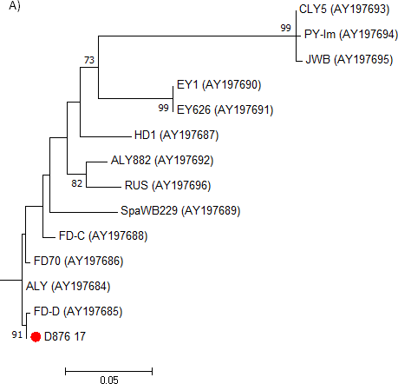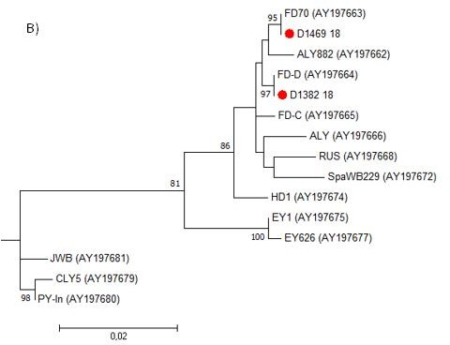
Slika 3: Uvrstitev sevov fitoplazem skupine 16SrV odkritih v vzorcih lesk iz Slovenije (označeno rdeče) na osnovi delne sekvence gena secY (1116 nukleotidov) (A) in delne sekvence gena za ribosomalni protein (1056 nukleotidov) (B) v filogenetsko drevo s fitoplazmami skupine 16SrV opisanimi v Lee in sod. (2004). V oklepaju je zapisana številka dostopnosti iz baze podatkov NCBI. Filogenetsko drevo je izrisano s pomočjo programa MEGA7 (Kumar in sod 2016), z metodo Maximum Likelihood method (1,000 bootstrap replicates) na osnovi modela General Time Reversibile + discrete Gamma distribution (A) oziroma Tamura 3-parameter
+ discrete Gamma distribution + invariable (B). Bootstrap vrednosti manjše od 70 niso vključene.
Opomba: nukleotidno zaporedje odseka ribosomalnega proteina vzorca D1382/18 je bilo enako tudi pri sledečih vzorcih: D876/17, D1384/18, D1386/18, D1466/18, D1472/18, D1474/18, D1478/18, D1533/18;
nukleotidno zaporedje odseka ribosomalnega proteina vzorca D1469/18 pa je bilo enako tudi pri vzorcih D1387/18, D1473/18 in D1532/18.

- Različek podskupine 16SrIX-E

Skupina 16SrIX je razdeljena na sledeče podskupine (v oklepaju so podane 'Ca. Phytoplasma' spp. v kolikor so le-te določene): 16SrIX-A, 16SrIX-B ('Ca. Phytoplasma phoenicium'), 16SrIX-C, 16SrIX-D, 16SrIX-E, 16SrIX-F, 16SrIX-G in 16SrIX-H (Rao in sod., 2018).

Koeficient podobnosti različka podskupine 16SrIX-E odkritega v vzorcu leske v Sloveniji je na podlagi vzorca RFLP (in silico) z referenčnim sevom 16SrIX-E (GQ925918) 0,98. Glede na nukleotidno zaporedje dela gena 16S rRNA (Slika 1), secY (Slika 4a) in dela gena, ki kodira ribosomalni protein (Slika 4b) je najbolj sorodna sevom podskupine 16SrIX-E, ki so jih odkrili na borovnicah (Vaccinium sp.) in brinu (Juniperus sp.) v ZDA (npr. sevi JunWB, BBS40). Sorodna je tudi sevom 16SrIX-C, ki so jih našli v Italiji na zimzelenu (Vinca sp.) in srhkolistni skrki (Picris echioides) (npr. sevi PEY2, NaxY). Glede na izrisana filogenetska drevesa, pa fitoplazme odkrite na leski v Sloveniji ne uvrščamo med 'Ca. Phytoplasma phoenicum' (16SrIX-B; sevi AlmWB), ki v Libanonu in Iranu povzročajo veliko škodo na breskvah, nektarinah in mandeljnih (EPPO, 2017).

Ker je bila z različkom podskupine 16SrIX-E okužena le ena analizirana leska (glej točko 6), v podrobno študijo za namen tega PRA različek podskupine 16SrIX-E ni vključen.

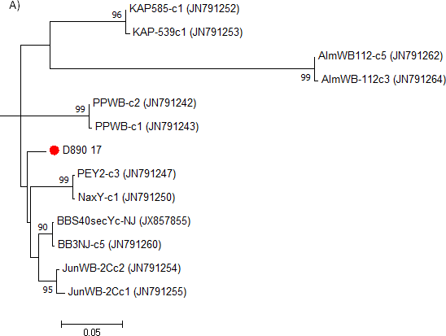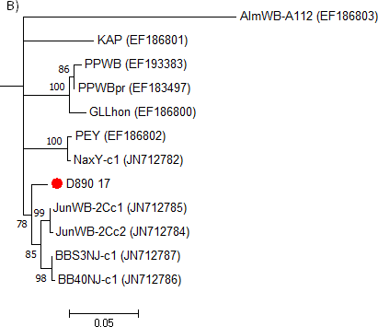

Slika 4: Uvrstitev različka podskupine 16SrIX-E odkritega v vzorcu leske iz Slovenije (označeno rdeče) na osnovi delne sekvence gena secY (1116 nukleotidov) (A) in delne sekvence gena za ribosomalni protein (1088 nukleotidov) (B) v filogenetsko drevo s fitoplazmami skupine 16SrIX opisanimi v Lee in sod. (2012) in Bagadia in sod. (2013). Filogenetsko drevo je izrisano s pomočjo programa MEGA7 (Kumar in sod 2016), z metodo Maximum Likelihood method (1,000 bootstrap replicates) na osnovi modela General Time Reversibile + discrete Gamma distribution (A) oziroma Tamura 3-parameter + discrete Gamma distribution
+ invariable (B). Bootstrap vrednosti manjše od 70 niso vključene.

Opredelitev trenutnega stanja ŠO

  - Življenjski cikel

V tej točki je povzet življenjski cikel, ki velja za vse fitoplazme (povzeto po Rao in sod., 2018)

Fitoplazme so obligatni paraziti rastlin in žuželk – za razmnoževanje in prenos potrebujejo oba. V rastlinah so prisotne v floemskem transportnem sistemu, v žuželčjih prenašalcih, ki se hranijo s floemskim sokom, pa se nahajajo v prebavilih in žlezah slinavkah.

Med rastlinami se fitoplazme prenašajo z žuželčjimi prenašalci, z zajedavskimi rastlinami, preko koreninskih mostičkov, z vegetativnim razmnoževanjem in s cepljenjem poganjkov iz okuženih na zdrave rastline.

Spekter gostiteljskih rastlin je zelo širok in odvisen predvsem od tega, na katerih rastlinah se hranijo žuželčji prenašalci.

Fitoplazme lahko prezimijo v rastlinah trajnicah ali pa v žuželčjih prenašalcih. Za nekatere kombinacije gostitelj – fitoplazma je bila nakazana tudi možnost transovarialnega prenosa fitoplazem (Alma in sod., 1997; Kawakita in sod., 2000; Hanboonsong in sod., 2002; Tedeschi in sod., 2006).

Gostiteljske rastline

'Ca. Phytoplasma fragariae' je bila odkrita na jagodah (Fragaria x ananassa), rdečem drenu (Cornus sanguinea), črnem bezgu (Sambucus nigra), krompirju (Solanum tuberosum), na okrasni rastlini Cordyline in na navadni leski (Corylus avellana) (Valiunas

in sod., 2006; Filippin in sod., 2008; Hodgetts in sod., 2015; Cheng in sod., 2015; Martini in sod., 2018; Mehle in sod., 2018). Leta 2018, je bila prvič potrjena tudi na gozdnih drevesih: Fraxinus ornus, Acer campestre, Carpinus betulus, Quercus petraea in Crataegus laevigata (Poročilo strokovne naloge 2018).

Fitoplazme iz podskupine 16SrV-C in 16SrV-D okužujejo vinsko trto (flavescence dorée; FD), odkrite so bile tudi na srobotu (Clematis vitalba), velikem pajesenu (Ailanthus altissima) ter na jelšah (Alnus incana in Alnus glutinosa) (povzeto v Dermastia in sod., 2017). Nedavno so bile odkrite tudi na navadni leski (Coryluss avellana) in vrbah (Salix sp.) iz gozda v bližini s FD okuženim vinogradom v Švici (Casati in sod., 2017)

Podroben opis gostiteljskih rastlin je v točki 7.

Simptomi

Bolezenska znamenja s fitoplazmami okuženih rastlin so zelo različna. Odvisna so od vrste fitoplazme in stopnje okužbe in so posledica porušenega hormonskega ravnovesja rastline ali motnje delovanja rastnih regulatorjev v rastlini. Razlikujemo med specifičnimi in nespecifičnimi bolezenskimi znamenji. Med specifična sodijo virescenca ali razbarvanje listov, filodija ali razvoj cvetnih delov v listu podobne strukture, sterilnost cvetov, metličavost stranjskih poganjkov, podaljševanje internodijev, povečana tvorba floema. Fitoplazme večinoma negativno vplivajo na rastline, kljub temu pa poznamo nekaj vrst rastlin, ki so odporne ali pa tolerantne na okužbo s fitoplazmo. Takšne rastline ne izražajo bolezenskih znamenj ali pa so bolezenska znamenja prisotna v milejši obliki in jih imenujemo nespecifična bolezenska znamenja. Nespecifična bolezenska znamenja so najbolj pogosta pri lesnatih rastlinah in vključujejo zvijanje in zmanjšanje listov, povečevanje žil, zmanjšano velikost plodov, prezgodnje jesensko obarvanje. (Lee in sod., 2000)

Fitoplazme v rastlinah živijo in se razmnožujejo izključno v floemu. S tem oslabijo delovanje sitastih cevi, pri čemer pride do motenj prenosa hranilnih snovi (Marcone in sod., 2009). Zaradi omejenega prenosa hranilnih snovi, rastline kopičijo večje količine ogljikovih hidratov v starejših listih, posledično jim primanjkuje zalog energije v mladih listih in koreninah (Maust in sod., 2003). Prav tako je ob okužbi s fitoplazmo v rastlini oviran prenos aminokislin, ki je prav tako omejen na floem, kar povzroči zmanjšano rast in razvoj rastlin (Lepka in sod., 1999). Prisotnost fitoplazem oslabi tudi fiziološko delovanje rastlin: zmanjša se učinkovitost fotosinteze, prevodnost rež, respiracija korenin, spremeni se sekundarni metabolizem ter nastopi hormonsko neravnovesje v rastlini (Maust in sod., 2003).

Bolezenska znamenja opažena na s fitoplazmami okuženih leskah:

V dveh nasadih v Slovenski Bistrici, kjer je bilo odvzeto večje število vzorcev (Preglednica 2), je bila prisotnost fitoplazme potrjena v vzorcu z metlastimi izrastki in v vseh vzorcih nabranih na propadajočih leskah (rumenenje krošnje in odpadanje listov ali rastline s propadlim delom krošnje) in na že popolnoma propadlih leskah. Na odmrlih poganjkih je bilo pogosto opaziti ostanke plodov, ki so bili bodisi prazni ali pa slabše razviti. Po besedah lastnika so bile te leske spomladi brez znamenj okužbe, bolezenska znamenja so se začela pojavljati v poletnih mesecih, leska pa je nato v nekaj tednih popolnoma propadla. Prisotnost fitoplazme ni bila potrjena na rastlinah brez znamenj okužbe, na vitalnih rastlinah z zvitimi listi ali z ravnimi izrastki, ki so izraščali iz tal ali na mestu reza in tudi ne v primeru, ko je bilo odpadanje in rumenenje listov opaženo le v malem delu krošnje (slednje je lahko odraz česa drugega, ali pa je bila količina fitoplazme še pod mejo detekcije). Ti rezultati so dokaz, da je za propadanje lesk v Slovenski Bistrici

kriva okužba s fitoplazmami. Sočasna okužba z drugimi škodljivimi organizmi (na primer z drugimi bakterijami) ni izključena.

Preglednica 2: Leske iz nasadov v Slovenski Bistrici vzorčene in analizirane na prisotnost fitoplazem v obdobju 2017-2018.
Leske – opis stanja | Število analiziranih rastlin | Število rastlin s potrjeno okužbo s fitoplazmami
Brez znamenj okužbe | 2 | 0
Vitalne z zvitimi listi | 2 | 0
Vitalne z ravnimi izrastki (iz tal ali na mestu reza) | 5 | 0
Le na malem delu krošnje odpadanje in rumenenje listov | 1 | 0
Vitalne z metlasti izrastki | 1 | 1
Propadajoče ali propadle | 17 | 17
skupaj | 28 | 18

Propadanje lesk ni vedno povezano z okužbo s fitoplazmami. Propadanje je lahko tudi posledica okužbe z drugimi škodljivi organizmi, ali zaradi abiotskih dejavnikov. Zato ne preseneča dejstvo, da v nekaterih propadajočih leskah iz drugih nasadov okužba s fitoplazmo ni bila potrjena (Poročilo strokovne naloge 2018).

Slikovno gradivo je vključeno v Dodatek 1 (Slike 7-14).

Odkrivanje in identifikacija:

Določanje fitoplazem v lesnatih rastlini je težko, predvsem zaradi nizke koncentracije in neenakomerne razporeditve po rastlini. Za ugotavljanje prisotnosti fitoplazem se zato uporabljajo predvsem visoko občutljive molekularne metode, kot je na primer PCR v realnem času. Za identifikacijo fitoplazem pa so najprimernejše metode na osnovi analize nukleotidnega zaporedja odsekov genoma. (Dermastia in sod., 2017)

Detekcija fitoplazem (presejalne analize) – testi, ki se izvajajo na NIBu:
- Ekstrakcija celokupne DNA iz listnih žil in/ ali floema poganjkov in/ ali floema korenin: Mehle in sod., 2013a (v skladu z EPPO protokolom PM 7/133)
- Preverjanje prisotnosti fitoplazemske DNA: PCR v realnem času z univerzalnimi amplikoni za fitoplazme (Hren in sod., 2007; Hodgetts in sod., 2009; Christensen in sod., 2004; Christensen in sod., 2013) (v skladu z EPPO protokolom PM 7/133)
- Preverjanje prisotnosti fitoplazem iz skupine 16SrV: PCR v realnem času z amplikonom FDgen, katerega specifičnost so fitoplazme iz skupine 16SrV (Hren in sod., 2007; Mehle in sod., 2013b)

Identifikacija fitoplazem – testi, ki se izvajajo na NIBu:
- Sekvenciranje dela gena, ki kodira 16S rRNA (sekvenciranje produkta PCR P1/P7 in produktov ugnezdene PCR U3/U5 in R16F2n/R16r2) in analiza dobljene sekvence z NCBI Blast in z iPhyclassifier (Deng in Hiruki, 1991; Lee in sod., 1993; Schneider in sod., 1995; Lorenz in sod., 1995; Gundersen in Lee, 1996; Zhao in sod., 2009) (v skladu z EPPO protokolom PM 7/133)

Dodatni identifikacijski testi v primeru potrditve fitoplazem iz skupine 16SrV – testi, ki se izvajajo na NIBu:

- Sekvenciranje dela gena, ki kodira ribosomalni protein (sekvenciranje produkta PCR in ugnezdene PCR (rp(V)F1/rpR1 in rp(V)F1a/rp(V)R1a ter rp(V)F2/rpR1) in analiza dobljene sekvence z NCBI Blast (Lee in sod., 1998; Lee in sod., 2004; Martini in Lee, 2013)
- Sekvenciranje dela gena secY (sekvenciranje produkta PCR/ ugnezdene PCR FD9f1/FD9r1 in FD9f2/FD9r1) in analiza dobljene sekvence z NCBI Blast (Daire in sod., 1997; Angelini in sod., 2001)
- Analiza produktov ugnezdene PCR (produkt FD9F3b/ FD9r2) za genomski odsek FD9 z RFLP (z encimoma AluI in TaqI) (Angelini in sod., 2001; Filippin in sod., 2009)

(Dodatni identifikacijski testi v primeru suma fitoplazem iz skupine 16SrIX – testi, ki se izvajajo na NIBu:
- sekvenciranje produktov PCR za gen, ki kodira secY in del gena, ki kodira ribosomalni protein ter analiza dobljene sekvence z NCBI Blast (Lee in sod., 2012))

Ali je škodljivec vektor? Da ☐ Ne X

- Je vektor potreben za vstop ali širjenja škodljivcev Da X Ne ☐

Fitoplazme v rastlinah živijo in se razmnožujejo izključno v floemu, zato so možni prenašalci žuželke, ki se hranijo s floemom. Večina znanih žuželk, ki prenašajo fitoplazme spadajo med male škržatke (Cicadellidae; ang: leafhopper), bolščice (Psyllidae; ang: psyllids) in škržatke (Fulgoromorpha; ang: planthopper). (Rao in sod., 2018)

V prenašalca fitoplazme vstopijo skozi obustni aparat (sesalo) med hranjenjem na okuženi rastlini. Nato potujejo skozi črevesje in vstopijo v hemolimfo. Fitoplazme kolonizirajo žuželčje žleze slinavke in se v slini pomnožijo ter razširijo po celotnem telesu žuželke. Obdobje v katerem se fitoplazme namnožijo do infektivne stopnje in se razširijo po celotnem telesu imenujemo latentno obdobje, ki traja od 10 dni do treh tednov. Po latentnem obdobju žuželka v času hranjenja lahko prenese fitoplazme v zdrave rastline. Žuželke v večini primerov nato ostanejo infektivne skozi celoten življenjski cikel. (Christensen in sod., 2005)

Prisotnost fitoplazme v žuželki, še ne pomeni, da je žuželka tudi prenašalka fitoplazme; za potrditev slednjega so potrebni poskusi, kot so na primer opisani v Bosco in Tedeschi (2013). Za veliko fitoplazem prenašalec še ni poznan, ali pa še ni potrjen.

Specifičnost prenosa fitoplazme s prenašalcem na gostiteljsko rastlino je odvisen od geografskega območja razširjenosti vseh treh. Žuželke ne morejo biti prenašalke okužb, če so omejene na območja, kjer ni fitoplazem. Če pa se žuželčji prenašalci pojavijo v novem geografskem območju, kjer lahko pridejo v stik s fitoplazmo, lahko sledi hitra širitev bolezni (Weintraub in Wilson, 2010).

Posamezen žuželčji prenašalec je lahko okužen z več različnimi sevi fitoplazem in tako lahko prenese tudi po več različnih sevov na rastline (Weintraub in Beanland, 2006). Pomemben je tudi odnos med prenašalcem in gostiteljsko rastlino. Polifagni prenašalci lahko okužijo več različnih rastlinskih vrst, uspešnost okužbe pa je odvisna od odpornosti rastlin (Bosco in sod., 1997). Fitoplazme lahko ob okužbi tudi spremenijo delovanje

rastlin. Povzročijo, da rastline postanejo čim bolj primerne gostiteljice žuželčjih prenašalcev - rastline zmanjšajo sintezo kemijskih snovi, ki sicer preprečujejo hranjenje z njihovim floemom, lahko pa rastline zaradi okužbe povečajo sintezo lažje prebavljivih nutrientov, ki so hrana za prenašalce in jih tako dodatno privabljajo (Weintraub in Beanland, 2006).

- 'Ca. Phytoplasma fragariae'

Prenašalec ni znan, zato ne vemo, če je prisoten v Sloveniji.

Od fitoplazem iz skupine 16SrXII so žuželčji prenašalci znani za 'Ca. Phytoplasma solani' (16SrXII-A) in 'Ca. Phytoplasma australiense' (16SrXII-B). Znani prenašalci 'Ca. Phytoplasma solani' so: Hyalesthes obsoletus (Fulgoromorpha, Cixiidae), Reptalus panzeri (Fulgoromorpha, Cixiidae) in Anaceratagallia ribauti (Cicadellidae) (Maixner in sod., 1995; Jović in sod., 2007; Riedle-Bauer in sod., 2008). Znana prenašalca 'Ca. Phytoplasma australiense' pa sta Zeoliarus oppositus in Z. atkinsoni (Fulgoromorpha, Cixiidae) (Winks in sod., 2014). Zaradi velike sorodnosti 'Ca. Phytoplasma fragariae' s tema dvema fitoplazmama, je zato zelo verjetno, da so žuželke iz družine Cixiidae in Cicadellidae, ki se hranijo na gostiteljskih rastlinah tudi prenašalke 'Ca. Phytoplasma fragariae'.

- Fitoplazme podskupine 16SrV-C in 16SrV-D

Učinkovit prenašalec fitoplazem skupine 16SrV med leskami ni znan.

Seve fitoplazme iz podskupin 16SrV-C in 16SrV-D, ki okužujejo trto (sevi fitoplazme FD), med trtami učinkovito prenaša ameriški škržatek (Scaphoideus titanus), ki ga uvrščamo med male škržatke (Cicadellidae) (Mori in sod., 2002). Ameriški škržatek je sicer oligofagen, a v Evropi živi le na trti (Chuce in Thiery, 2014).

Za Oncopsis alni (Cicadellidae) je bilo dokazano, da lahko prenaša sev PGY (sev iz podskupine 16SrV-C, ki je soroden fitoplazmi FD) med jelšami (Maixner in Reinert, 1999), kot tudi z okužene jelše na vinsko trto (Maixner in sod., 2000). Podobno so ugotovili, da v laboratorijskih razmerah Dictyophara europaea (Fulgoromorpha) lahko prenese fitoplazmo FD tipa C iz okuženega navadnega srobota na vinsko trto (Filippin in sod., 2007).

V osebkih Orientus ishidae (Cicadellidae) so bili v državah v Evropi, kjer je zlata trsna rumenica prisotna, ugotovljeni različni sevi fitoplazem podskupin 16SrV-C in 16SrV-D (Mehle in sod., 2010; Gaffuri in sod., 2011, Trivellone in sod., 2015; Casati in sod., 2017). Orientus ishidae je polifag, ki se prehranjuje na leskah in na številnih drugih rastlinskih vrstah (EPPO, 2015). Ta mali škržatek je bil tudi že prepoznan kot zelo verjeten prenašalec fitoplazem podskupin 16SrV-C in 16SrV-D iz lesk na trto (Casati in sod., 2017). V laboratorijskih razmerah je bilo že pokazano, da lahko prenese fitoplazme iz skupine 16SrV na zdrave trte (Lession in sod., 2016; Dermastia in sod., 2017). Orientus ishidae prenaša tudi že potrjeno ‘Ca. Phytoplasma pruni’ (EPPO, 2015). Zaradi tu navedenih razlogov je zato nujno, da se prouči njegova prisotnost v nasadu lesk v Sloveniji in pomen z vidika potencialnega prenašalca tako fitoplazem iz skupine 16SrV, kot tudi ‘Ca. Phytoplasma fragariae’.

Ureditveni status škodljivca

- 'Ca. Phytoplasma fragariae':

'Ca. Phytoplasma fragariae' ni na seznamu škodljivih organizmov v prilogi I ali II v Direktivi Sveta 2000/29/ES.

'Ca. Phytoplasma fragariae' tudi ni na karantenskem seznamu EPPO, niti ne na seznamu organizmov, ki bi bili lahko nevarni za EPPO območje (EPPO Alert List).

Opomba:
V primeru najdbe 'Ca. Phytoplasma fragariae' na leskah v Veliki Britaniji so okužene leske iz večjega nasada uničili (posekali, zažgali in preprečili ponovno izraščanje vej) in uvedli nadaljnji monitoring. Uničena je bila tudi okužena rastlina Cordyline. Okužene rastline iz manjšega nasada niso uničili. (Hodgetts in sod., 2015; DEFRA, 2015)

- Fitoplazme podskupine 16SrV-C in 16SrV-D:

Te fitoplazme so v EU uvrščene na seznam škodljivih organizmov v prilogi II/AII direktive 2000/29/ES kot Grapevine flavescence dorée MLO, ki je karantenska za rastline Vitis, razen plodov in semena.

V EPPO so uvrščene na seznam A2. Regulacijo teh fitoplazem priporočajo tudi druge države in druge regijske organizacije za varstvo rastlin (EPPO Global Database, 25.2.2019).

Razširjenost škodljivca

- 'Ca. Phytoplasma fragariae'

'Ca. Phytoplasma fragariae' je bila prvič odkrita in opisana na jagodah v Litviji (Valiunas in sod., 2006). Nadaljnja odkritja te fitoplazme so navedena v Preglednici 3. Prava razširjenost zelo verjetno ni znana, ker so simptomi podobni okužbi z drugimi fitoplazmami in pogosto podobni tudi simptomom, ki jih povzročajo drugi patogeni. Za to fitoplazmo se monitoring ne izvaja, zato je lahko tudi spregledana. Poleg tega so lahko v literaturi tudi pomanjkljivi podatki o karakterizaciji fitoplazem, kot na primer v primeru okužbe rdečega drena (Cornus sanguinea) s fitoplazmo iz skupine 16SrXII v Franciji (Jarausch in sod., 2001), kjer ni možno ugotoviti ali gre za okužbo s 'Ca. Phytoplasma fragariae' ali s sorodno fitoplazmo iz skupine 16SrXII.

Preglednica 3: Razširjenost 'Ca. Phytoplasma fragariae':
Kontinent | Navzočnost (seznam držav, ali splošna navedba npr.  prisotna v Zahodni Afriki) | Navedite podatke o statusu ŠO v različnih državah, kjer je navzoč  (npr. razširjen, naraven, vnešen ….) | Reference
Afrika | Ni zapisov | / | /
Amerika | Ni zapisov | / | /
Azija | Kitajska | Odkrita v regiji Yunnan na vzorcih krompirja iz leta 2006 in 2007 | Cheng in sod., 2015
Europa | Litva | Odkrita (in prvič opisana) na vrtnih jagodah leta 2004 v | Valiunas in sod., 2006
 |  | nasadu jagod v kraju Kavarskas
 | Italija | Odkrita v rdečem drenu (Cornus sanguinea) in v črnem bezgu (Sambucus nigra) v bližini vinogradov okuženih s FD: SV Italije (vzorci drena in bezga iz obdobja 2005-2007 in  vzorec drena iz leta 2017) | Filippin in sod., 2008 Martini in sod., 2018
 | Velika Britanija | Odkrita v okrasni rastlini Cordyline leta 2006 (Jersey)  Izbruh v cca 15 let starem nasadu lesk (Surrey) (0,8 ha): prva znamenja okužbe opazili leta 2012; leta 2014 je bilo v nasadu od 184 pregledanih lesk 94 propadlih ali propadajočih in 61 simptomatičnih (rumenenje listov, izraščanje nenormalnih poganjkov); leta 2015: večina lesk v 0,8 ha velikem nasadu okuženih.  Leta 2015 odkrili okužbo tudi v manjšem nasadu (cca 10 lesk) oddaljenem 7 milj v katerem so bile posajene rastline istega izvora kot v zgoraj opisanem nasadu.  V obeh nasadih pa leske in drugi listavci, ki so rastli že pred nasaditvijo okuženih lesk, niso bili simptomatični (niti tisti, ki so rastli v neposredni bližini okuženih  lesk). | DEFRA, 2015  Hodgetts in sod., 2015
 | Belgija | V NCBI dve sekvenci 'Ca. Phytoplasma fragariae' z navedbo, da sta pridobljeni iz Acer sp. in Ulmus sp. | Številki dostopnosti v bazi NCBI: MK501642,  MK501641 (sekvenci so  De Jonghe in sod. vložili v bazo NCBI 13.2.2019)
 | Slovenija | Odkrita v različnih nasadih lesk (Corylus avellana): glej sliko 5 in podroben opis stanja okuženosti lesk v Sloveniji v nadaljevanju.  Odkrita tudi v Fraxinus ornus, Acer campestre, Carpinus betulus, Quercus petraea in Crataegus laevigata: gozd v kraju Beka (glej točko 7) | Mehle in sod., 2018 Poročilo strokovne naloge 2018
Oceania | Ni zapisov | / | /

- Fitoplazme podskupine 16SrV-C in 16SrV-D

V podskupino 16SrV-C in 16SrV-D uvrščamo fitoplazme, ki so bile kot povzročiteljice zlate trsne rumenice (FD) odkrite že v 10 državah v Evropi (Preglednica 4). Sevi teh fitoplazem so bili odkriti tudi v divjih vrstah rodu Vitis , v medvrstnih hibridih, ki se uporabljajo kot podlaga trti, v srobotu, velikem pajesenu, jelšah, leski in v vrbi (Angelini in sod., 2004; Filippin in sod., 2011; Mehle in sod., 2011; Radonjić in sod., 2013; Atanasova in sod., 2014; EFSA, 2014 in 2016; Casati in sod., 2017). V podskupino 16SrV-C uvrščamo tudi Palatine grapevine yellows (PGY), ki je bila odkrita na trti v Nemčiji, njen primarni gostitelj pa so jelše (Maixner in sod., 1995; Maixner in sod., 2000) ter fitoplazme alder yellows (ALY), ki je ozko sorodna fitoplazmam povzročiteljicam FD (Lee in sod., 2004; Arnaud in sod., 2007)

Preglednica 4: Razširjenost fitoplazem podskupine 16SrV-C in 16SrV-D
Kontinent | Navzočnost (seznam držav, ali splošna navedba npr. prisotna v Zahodni Afriki) | Navedite podatke o statusu ŠO v različnih državah, kjer je navzoč (npr. razširjen, naraven,  vnešen ….) | Reference
Afrika | Ni zapisov | /
Amerika | ZDA | Zlata trsna rumenica: odsotna (zapisi o najdbi iz leta 1993 niso zanesljivi) | EPPO Global Database, 25.2.2019
 | Urugvaj | Zlata trsna rumenica: odsotna (potrjeno s  preiskavo leta 1992) | EPPO Global Database, 25.2.2019
Azija | Ni zapisov | /
Evropa | Slovenija | Zlata trsna rumenica: prisotna, omejeno razširjena  Srobot (FD-C), siva in črna jelša (FD70, FD-D, FD-C,  ALY), veliki pajesen (FD-C, FD-D) (glej točko 7)  Leske (FD-70 in FD-D) (glej sliko 5 in podroben opis stanja okuženosti lesk v  Sloveniji v nadaljevanju) | EPPO Global Database, 25.2.2019  Mehle in sod., 2011 Poročilo strokovne naloge 2013 in 2014  Poročilo strokovne naloge 2018
 | Avstrija | Zlata trsna rumenica: prisotna, malo najdb | EPPO Global Database, 25.2.2019
 | Belgija | Zlata trsna rumenica: odsotna, ni zapisov o najdbi | EPPO Global Database, 25.2.2019
 | Hrvaška | Zlata trsna rumenica: prisotna, omejeno razširjena | EPPO Global Database, 25.2.2019
 | Francija | Zlata trsna rumenica: prisotna, omejeno razširjena | EPPO Global Database, 25.2.2019

Kontinent | Navzočnost (seznam držav, ali splošna navedba npr.  prisotna v Zahodni Afriki) | Navedite podatke o statusu ŠO v različnih državah, kjer je navzoč (npr. razširjen, naraven,  vnešen ….) | Reference
 | Nemčija | Zlata trsna rumenica: odsotna, izkoreninjena  Alnus glutinosa (PGY) | EPPO Global Database, 25.2.2019  Maixner in sod., 1995
 | Madžarska | Zlata trsna rumenica: prisotna, omejeno razširjena | EPPO Global Database, 25.2.2019
 | Italija | Zlata trsna rumenica: prisotna, omejeno razširjena  Srobot (FD-C), veliki pajesen (sevi podobni FD) | EPPO Global Database, 25.2.2019  Angelini in sod., 2004; Filippin in sod., 2011
 | Nizozemska | Zlata trsna rumenica: odsotna (potrjeno z  monitoringom) | EPPO Global Database, 25.2.2019
 | Portugalska | Zlata trsna rumenica: prisotna, omejeno razširjena | EPPO Global Database, 25.2.2019
 | Srbija | Zlata trsna rumenica: prisotna, omejeno razširjena | EPPO Global Database, 25.2.2019
 | Španija | Zlata trsna rumenica: prisotna, malo najdb | EPPO Global Database, 25.2.2019
 | Švica | Zlata trsna rumenica: prisotna, omejeno razširjena  Sevi fitoplazem map- FD1, FD2 in FD3 odkriti na  Corylus avelana in Salix sp. | EPPO Global Database, 25.2.2019  Casati in sod., 2017
 | Velika Britanija | Zlata trsna rumenica: odsotna, ni zapisov o najdbi | EPPO Global Database, 25.2.2019
 | Črna Gora | Sevi fitoplazem map- FD1, FD2, PGY-C in PGY-A  odkriti na Alnus glutinosa in  Alnus incana | Radonjić in sod., 2013
 | Makedonija | Sevi map-FD1 in FD2 odkriti na Alnus glutinosa. | Atanasova in sod., 2014
Oceania | Ni zapisov | /

Pojasnilo glede znanih podatkov o razširjenosti okužb lesk s fitoplazmami v Sloveniji:
V letu 2017 je bila v dveh nasadih na območju Slovenske Bistrice prvič ugotovljena prisotnost fitoplazem. Z laboratorijsko analizo na vzorcih odvzetih v 2017 in 2018 je bilo ugotovljeno, da sta nasada v Slovenski Bistrici okužena s fitoplazmami iz treh različnih 16Sr skupin: ‘Candidatus Phytoplasma fragariae’ (Mehle in sod., 2018), dva različna seva fitoplazem iz skupine 16SrV in različek podskupine 16SrIX-E. V letu 2018 so bile odkrite okužbe lesk s ‘Ca. Phytoplasma fragariae’ in s fitoplazmami iz skupine 16SrV tudi v drugih nasadih lesk (C. avellana) v Sloveniji (Slika 5). ‘Ca. Phytoplasma fragariae’ je bila v 2018 potrjena na leski iz Medvod (okolica Ljubljane), na leski iz Birčne vasi (okolica Novega mesta), na leski iz Branika in iz Kromberka (okolica Nove Gorice) in na leski iz Petišovcev (okolica Lendave). Okužba s fitoplazmo iz skupine 16SrV pa je bila identificirana, poleg nasada v Slovenski Bistrici, še na leskah v okolici Celja (Tabor, Šentjur, Dramlje) in na leskah vzorčenih v Petišovcih (okolica Lendave). V enem vzorcu leske iz Petiševcev je bila odkrita sočasna okužba s 'Ca. P. fragariae' in s fitoplazmami iz skupine 16SrV. Sočasne okužbe lesk s fitoplazmami iz skupine 16SrV in s ‘Ca.

Phytoplasma fragariae’ so bile odkrite tudi v obeh nasadih v Slovenski Bistrici, kjer je bila sicer v propadajočih leskah fitoplazma iz skupine 16SrV pogosteje potrjena kot 'Ca. Phytoplasma fragariae'.

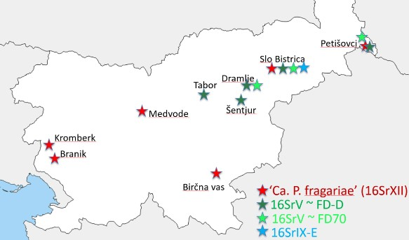
Slika 5: Razširjenost okužb lesk s fitoplazmami v Sloveniji (vključene so lokacije najdb iz 2017 in 2018)

Dodatna obrazložitev glede analiziranih vzorcev lesk iz Slovenije (povzeto po Poročilu strokovne naloge 2018):

V dveh nasadih v vzhodni Sloveniji (Slovenska Bistrica), je bilo v obdobju od 2017-2018 skupno na prisotnost fitoplazem analiziranih 28 lesk z bolj ali manj značilnimi znamenji okužbe za fitoplazme in leske brez bolezenskih znamenj. Prisotnost fitoplazme je bila potrjena v vzorcu z metlastimi izrastki (potrjena 'Ca. Phytoplasma fragariae') in v vseh vzorcih nabranih na propadajočih ali propadlih leskah (potrjene fitoplazme: 1x 'Ca. Phytoplasma fragariae', 12x fitoplazme iz skupine 16SrV (6x določen profil FD-D, 2x FD70), 3x mešana okužba s 'Ca. Phytoplasma fragariae' in fitoplazmo iz skupine 16SrV, 1x različek fitoplazme iz podskupine 16SrIX-E) (slika 6).

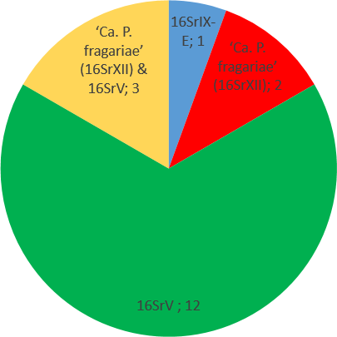
Slika 6: Identificirane fitoplazme na vzorcih iz nasadov v Slovenski Bistrici (vključeni vzorci iz 2017 in 2018). Podano je tudi število vzorcev, v katerih so bili odkriti posamezni tipi fitoplazem.

Poleg Slovenske Bistrice je bilo na SV Slovenije dodatno odvzetih še šest vzorcev iz drugih štirih nasadov, kjer je bilo tudi opaženo propadanje lesk. V vzorcih odvzetih v Moravskih toplicah, Poznanovcih in v kraju Cven, fitoplazme niso bile odkrite. Oba odvzeta vzorca iz kraja Petišovci pa sta bila okužena s fitoplazmami: v enem vzorcu je bila dokazana okužba s fitoplazmo iz skupine 16SrV z največjo podobnostjo s sevi FD70, v drugem vzorcu pa sočasna okužba leske s ‘Ca. P. fragariae’ in s fitoplazmo iz skupine 16SrV, katere največja podobnost je s sevi FD-D.

V okolici Žalca so bili skupno pregledani trije intenzivni nasadi lesk. V vseh treh nasadih je bilo skupno odvzetih osem vzorcev: pet iz propadajočih lesk in trije iz lesk brez znamenj okužbe. V nobeni izmed zdravih lesk fitoplazma ni bila zaznana, v štirih od petih propadajočih leskah pa je bila potrjena okužba s fitoplazmami (3x 16SrV, katere največja podobnost je bila s sevi FD-D in 1x 16SrV z največjo podobnostjo s sevi FD70).

Na jugo-vzhodnem delu Slovenije sta bila odvzeta dva vzorca iz dveh intenzivnih nasadov, kjer je bila opažena šibka rast. Na enem vzorcu je bila dokazana prisotnost ‘Ca. P. fragariae’, pri enem vzorcu pa prisotnosti fitoplazem ni bila odkrita.

Na zahodnem delu Slovenije so bili v intenzivnem nasadu odvzeti trije vzorci z izraženimi znamenji okužbe (sušenje, metlasti poganjki, bledi listi) in vzorec s propadajoče leske iz ekstenzivnega nasada. ‘Ca. P. fragariae’ je bila odkrita v enem vzorcu iz intenzivnega nasada, kjer je bila stopnja propadanja najvišja ter v vzorcu iz ekstenzivnega nasada. V ostalih dveh vzorcih, odvzetih v intenzivnem nasadu, prisotnost fitoplazem ni bila potrjena.

‘Ca. P. fragariae’ je bila odkrita tudi v vzorcu odvzetem na vrtu v okolici Medvod. Na omenjenem grmu so propadanje prvič opazili v letu 2017.

Gostiteljske rastline in njihova razširjenost v območju ocene tveganja

- 'Ca. Phytoplasma fragariae'

'Ca. Phytoplasma fragariae' je bila odkrita v rastlinah, ki so si med sabo zelo različne: jagode (Fragaria x ananassa) (Valiunas in sod., 2006), rdeči dren (Cornus sanguinea) (Filippin in sod., 2008; Martini in sod., 2018), črni bezeg (Sambucus nigra) (Filippin in sod., 2008), krompir (Solanum tuberosum) (Cheng in sod., 2015), na okrasni rastlini Cordyline (DEFRA, 2015) in na navadni leski (Corylus avellana) (Hodgetts in sod., 2015; Mehle in sod., 2018). Leta 2018, je bila prvič potrjena tudi v gozdnih drevesih v kraju Beka: Fraxinus ornus, Acer campestre, Carpinus betulus, Quercus petraea in Crataegus laevigata (Poročilo strokovne naloge 2018) (Preglednica 5). Glede na nukleotidno zaporedje 16S rRNA je fitoplazma v vseh drevesih iz gozda Beka identična; podobnost seva fitoplazme iz gozda Beka s sevom odkritim na leskah v Sloveniji pa je 99,6% (primerjan je odsek dolg 1332 nukleotidov) (Poročilo strokovne naloge 2018). Glede na podatke iz baze NCBI naj bi bila 'Ca. Phytoplasma fragariae' odkrita tudi na rastlinah Acer sp. in Ulmus sp. v Belgiji (MK501642, MK501641; sekvenci so De Jonghe in sod. vložili v bazo NCBI 13.2.2019), a ker razen sekvenc, drugih poročil oziroma objavljenega članka še ni, ti dve najdbi v tem PRA nista podrobneje obravnavani.

Zelo verjetno je, da se bodo v prihodnosti odkrili še drugi možni gostitelji te fitoplazme, saj obstaja velika verjetnost, da je bila fitoplazma do sedaj spregledana morda tudi zato, ker so simptomi podobni okužbi z drugimi fitoplazmami in pogosto podobni tudi simptomom, ki jih povzročajo drugi patogeni.

Z izjemo Cordyline za katero nimamo podatka, so vsi že znani gostitelji prisotni v Sloveniji in imajo ekonomsko in/ali okolijsko vrednost.

Preglednica 5: Gostiteljske rastline 'Ca. Phytoplasma fragariae'
Znanstveno ime gostitelja (splošno ime) | Prisotnost v PRA  območju (Da/Ne) | Pripombe (e.g. vse  območje, glavni/manj pomemben posevek v PRA območju, | Reference
Fragaria x  ananassa (jagode) | Da | V 2017 je bilo v Sloveniji pridelano  1.686 ton jagod (108 ha obdelovalne površine) | FAOSTAT (22.2.2019)
Cornus sanguinea (rdeči dren) | Da | Raste po skoraj vsej Sloveniji, najpogostejši je v nižinah in gričevju po hrastovo-gabrovih gozdovih do 1000 m n. v. | Brus, 2008;  Martinčič, 1999; info: Robert Brus (20.2.2019)
Sambucus nigra  (črni bezeg) | Da | Najdemo ga po vsej Sloveniji od nižin do gorskega pasu. Nekoč je bil najpogostejši po gozdovih v nižinah in gričevju ter v mezofilnih gorskih gozdovih, pogost spremljevalec je na primer v dobovih nižinskih gozdovih, v združbi plemenitih listavcev Aceri- Fraxinetum in v nekaterih bukovih združbah. Danes je pogost še v drugih združbah, najdemo ga tudi v smrekovih monokulturah, poleg tega po gozdnih robovih in živih mejah in  zelo pogosto v okolici naselij in človeških bivališč. | Brus, 2008;  Martinčič, 1999; ; info: Robert Brus (20.2.2019)
Solanum tuberosum  (krompir) | Da | V 2017 je bilo v Sloveniji pridelano  77.076 ton krompirja (3.165 ha obdelovalne površine) | FAOSTAT (22.2.2019)
Cordyline sp. | Ni podatka | Opomba: rastline rodu Cordyline izvirajo iz območja zahodnega | Wikipedia (https://en.wikipedia

Znanstveno ime gostitelja (splošno ime) | Prisotnost v PRA  območju (Da/Ne) | Pripombe (e.g. vse  območje, glavni/manj pomemben posevek v PRA območju, | Reference
 |  | Pacifika, Nove Zelandije, Australije, JV Azije, Polinezije in Južne Amerike | .org/wiki/Cordyline; 22.2.2019)
Corylus avellana  (navadna leska) | Da | Skupna velikost trajnih nasadov leske v Sloveniji je 157 ha.  V 2017 je bilo v Sloveniji pridelano 98 ton lešnikov z lupino na 106 ha obdelovalne površine.  V Sloveniji je navadna leska ena najbolj pogostih grmovnih vrst. Raste po vsej Sloveniji, redkejša je samo v sredozemskem svetu, zlasti v najbolj suhih predelih. Navadno raste do 1000, redko 1200 m n. v. Najbolj je razširjena v nižinah, gričevjih in sredogorju. Pogosta je v hrastovih in toplejših bukovih gozdovih, najdemo jo še v jelovih bukovjih, više pa začne njena življenjska moč pojemati.  Največkrat raste po gozdnih robovih, čistinah, na jasah, v omejkih, po pašnikih in na podobnih površinah. | MKGP-RKG (17.4.2019)  FAOSTAT (22.2.2019)  Brus, 2008;  Martinčič, 1999; info: Robert Brus (20.2.2019)
Fraxinus ornus  (mali jesen) | Da | V Sloveniji je avtohton, daleč najpogostejši je v sredozemskem svetu. Na ugodnih rastiščih po toplih južnih pobočjih ga najdemo tudi v vseh drugih delih Slovenije, kjer je precej pogostejši kot puhasti hrast. Je graditelj ali spremljevalec skoraj vseh gozdnih združb na toplih in sušnih  rastiščih v različnih delih Slovenije. | Brus, 2008;  Martinčič, 1999; info: Robert Brus (20.2.2019)
Acer campestre (poljski javor ali maklen) | Da | Naravno je razširjen po skoraj vsej Sloveniji. Raste predvsem v nižinah in gričevju, redko ga najdemo nad 800 m  n. v. Najpogostejši je v nižinskih hrastovih (dobovih) gozdovih, v hrastovo-gabrovih gozdovih v gričevju in v submediteranskih gozdovih puhastega hrasta. Najraje raste v redkih sestojih, po gozdnih robovih, omejkih, ob cestah in v gozdu včasih  tudi v spodnji plasti. | Brus, 2008;  Martinčič, 1999; ; info: Robert Brus (20.2.2019)
Carpinus betulus  (navadni gaber) | Da | Samoniklo raste po skoraj vsej Sloveniji, z 2,6 % v skupni lesni zalogi je naša 6. najpogostejša drevesna vrsta. Največ ga je v pasu do 400 m n. v., zelo redek je višje od 800 m n. v.  Zelo rad raste na nižinskih območjih in gričevjih, kjer skupaj z različnimi hrasti, največkrat z gradnom in dobom ter vrstami, kot so češnja, lipa, poljski brest, maklen, ostrolistni javor, leska in druge, gradi več združb. | Brus, 2008;  Martinčič, 1999; ; info: Robert Brus (20.2.2019)
Quercus petraea (graden) | Da | V velikem delu Slovenije raste graden v gričevnatem svetu in v toplih legah v | Brus, 2008;  Martinčič, 1999; ;

Znanstveno ime gostitelja (splošno ime) | Prisotnost v PRA  območju (Da/Ne) | Pripombe (e.g. vse  območje, glavni/manj pomemben posevek v PRA območju, | Reference
 |  | hribovju, ponekod tudi v nižinah, najpogostejši je v alpskem in dinarskem svetu, redkejši v panonskem in sredozemskem svetu, kjer ga najdemo na Krasu, v Vipavski dolini, na Goriškem in v Brkinih.  Navzgor je razširjen vse do predgorskih bukovih gozdov. Graden je naša daleč najpogostejša vrsta hrasta; njegova lesna zaloga je po podatkih iz leta 2001 predstavljala 6,2  % skupne lesne zaloge, s čimer je za smreko, bukvijo in jelko naša četrta najpogostejša drevesna vrsta. | info: Robert Brus (20.2.2019)
Crataegus laevigata (navadni glog) | Da | Avtohtono raste po vsej Sloveniji, vendar samo na zanj ustreznih rastiščih. Čeprav ni natančnejših podatkov o njegovi razširjenosti, je gotovo precej redkejši kot enovratni glog. Navadno ga najdemo kot primes v živih mejah, po grmiščih, po gozdnih robovih in po svežih, svetlih listnatih in mešanih gozdovih od nižin do gorskega pasu, ponekod raste tudi v  borovih gozdovih. | Brus, 2008;  Martinčič, 1999; ; info: Robert Brus (20.2.2019)

- Fitoplazme podskupine 16SrV-C in 16SrV-D:

Fitoplazme iz podskupine 16SrV-C in 16SrV-D okužujejo vinsko trto (flavescence dorée; FD), odkrite so bile tudi v srobotu (Clematis vitalba), velikem pajesenu (Ailanthus altissima) ter v jelšah (Alnus incana in Alnus glutinosa) (povzeto v Dermastia in sod., 2017), nedavno pa tudi v navadni leski (Corylus avelana) in v vrbi (Salix sp.) (Casati in sod., 2017). (Preglednica 6)

Na osnovi vzorca RFLP, ki je rezultat razreza (in vitro) amplikona FD9 s TaqI in AluI restrikcijskimi encimi (Angelini in sod., 2001; Filippin in sod., 2009) je bilo ugotovljeno, da leske v Sloveniji okužujeta dva različna seva fitoplazem iz skupine 16SrV: sevi katerih vzorca RFLP sta identična referenčnemu sevu FD70 (enako tudi pri na primer ALY) in sevi katerih vzorca RFLP sta identična referenčnemu sevu FD-D (enako tudi pri na primer FD92). Enak vzorec RFLP je bil dobljen tudi v nekaterih vzorcih trt, jelš in v velikem pajesenu (Preglednica 7). V primeru okužbe lesk v Švici pa so bili v leskah ugotovljeni sevi map-FD1 (vključuje FD70), FD2 (vključuje FD-D) in FD3 (vključuje FD- C) (Casati in sod., 2017).

Vsi znani gostitelji fitoplazem 16SrV-C in 16SrV-D so v Sloveniji prisotni in vsaj nekateri imajo veliko ekonomsko in/ali okoljsko vrednost.

Preglednica 6: Gostiteljske rastline fitoplazem podskupine 16SrV-C in 16SrV-D

Znanstveno ime gostitelja (splošno ime) | Prisotnost v PRA  območju (Da/Ne) | Pripombe (e.g. vse  območje, glavni/manj pomemben posevek v PRA območju, | Reference
Vitis vinifera ssp.  vinifera (žlahtna vinska trta) | Da | V 2017 je bilo v Sloveniji pridelano  89.416 ton grozdja (15.839 ha obdelovalne površine) | FAOSTAT (22.2.2019)
Druge vrste rodu  Vitis spp. | Da | V Sloveniji je divja vinska trta (Vitis vinifera ssp. sylvestris) samonikla. Ameriške vrste, njihovi križanci ali križanci z evropsko žlahtno trto, so  lahko tu in tam tudi podivjali. | Info: Gabrijel Seljak (18.4.2019);  Zdunić et al., 2018
Clematis vitalba  (srobot) | Da | Razširjen in pogost po vsej Sloveniji (rastišče: gozdovi, gozdni robovi in grmovje) | https://www.notranj ski- park.si/izobrazevaln e-vsebine/rastlinski- svet/zlaticevke/nav adni-srobot  (22.2.2019)
Ailanthus altissima (veliki pajesen) | Da | V Sloveniji ni samonikel, a je kljub temu razmeroma pogosta in danes ena najbolj razširjenih invazivnih drevesnih vrst. Na splošno raste v toplih predelih po nižinah in gričevju, v gorskem pasu je redkejši. Največ ga je povsod v sredozemskem svetu in ob Soči, razširjen je tudi v panonskem svetu in v toplejših predelih dinarskega in preddinarskega sveta. Največkrat subspontano raste po gozdnih robovih, ob cestah, na nasipih in brežinah, po opuščenih kmetijskih zemljiščih in zapuščenih prostorih v urbanem okolju in naseljih. Pogostejši kot v ohranjenem gozdnem okolju je v  bližini naselij. | Brus, 2008;  Martinčič, 1999; ; info: Robert Brus (23.2.2019)
Alnus incana  (siva jelša) | Da | V Sloveniji je samonikla po pobočjih v alpskem in predalpskem svetu in ob zgornjih in srednjih tokovih potokov in rek, navadno med 800 in 1400 m, včasih se spusti tudi do 500, ob Savi pri Ljubljani celo do 300 m n. v.  Marsikje gradi bolj ali manj obsežna grmišča, največkrat na silikatu, na primer v hribih nad Savinjo ali Mežo, na Pohorju, Kozjaku, Smrekovcu, Strojni, v Karavankah in drugje.  Največkrat raste v združbi sive jelše (Alnetum incanae), v kateri močno prevladuje, od drevesnih vrst se ji z večjim ali manjšim deležem pridružujeta predvsem bela in rdeča  vrba. | Brus, 2008;  Martinčič, 1999; ; info: Robert Brus (23.2.2019)
Alnus glutinosa  (črna jelša) | Da | V Sloveniji je črna jelša samonikla predvsem v nižinskih predelih, nad 800 m n. v. je zelo redka. Največ je je v panonskem svetu ob Muri in Ledavi, kjer gradi obsežne čiste sestoje,  manjše površine porašča tudi po ravnicah ob Dravi, Ščavnici, Pesnici, | Brus, 2008;  Martinčič, 1999; ; info: Robert Brus (23.2.2019)

Znanstveno ime gostitelja (splošno ime) | Prisotnost v PRA  območju (Da/Ne) | Pripombe (e.g. vse  območje, glavni/manj pomemben posevek v PRA območju, | Reference
Dravinji, Ljubljanici (Lj. barje), Krki (Krakovski gozd), Savi v spodnjem toku in drugje. V značilnih čistih jelševjih (Alnetum-glutinosae s. lat.) na močvirnih tleh in ob vodotokih je postala razmeroma redka, saj so takšna rastišča v preteklosti pogosto osuševali in spreminjali v travnike.
Pogosteje raste v številnih mešanih nižinskih združbah skupaj z drevesnimi vrstami, kot so dob, poljski jesen, poljski brest, bela vrba, veliki
jesen, čremsa in druge.
Salix sp. | Da | Rastejo ob gozdnih robovih, na obrežjih voda in močvirnih travnikih. V Sloveniji je gospodarski pomen vrbe, v primerjavi z drugimi drevesnimi vrstami, majhen. Eden od razlogov je  tudi ta, da je pravih rastišč, ki bi ji idealno ustrezala, zelo malo. | Wikipedija (https://sl.wikipedia. org/wiki/Vrba_(drev o); 26.2.2019)
Corylus avellana  (navadna leska) | Da | Skupna velikost trajnih nasadov leske v Sloveniji je 157 ha.  V 2017 je bilo v Sloveniji pridelano 98 ton lešnikov z lupino na 106 ha obdelovalne površine.  V Sloveniji je navadna leska ena najbolj pogostih grmovnih vrst. Raste po vsej Sloveniji, redkejša je samo v sredozemskem svetu, zlasti v najbolj suhih predelih. Navadno raste do 1000, redko 1200 m n. v. Najbolj je razširjena v nižinah, gričevjih in sredogorju. Pogosta je v hrastovih in toplejših bukovih gozdovih, najdemo jo še v jelovih bukovjih, više pa začne njena življenjska moč pojemati.  Največkrat raste po gozdnih robovih, čistinah, na jasah, v omejkih, po  pašnikih in na podobnih površinah. | MKGP-RKG (17.4.2019)  FAOSTAT (22.2.2019)  Brus, 2008;  Martinčič, 1999; ; info: Robert Brus (20.2.2019)

Preglednica 7: Sevi fitoplazem skupine 16SrV odkriti v Sloveniji in okarakterizirani na podlagi analize vzorca RFLP, ki je rezultat razreza amplikona FD9 s TaqI in AluI (podobnost glede na referenčne seve FD70, FD-D in FD-C)
 | vzorci iz obdobja | št. vzorcev | št. vzorcev pozitivnih na 16SrV | FD-D | FD-C | FD70 ali ALY ali mix | nedoločeno
leske | 2017-  2018 | 49 | 21 | 11* | 0 | 4 (4x FD70)** | 6
vinska trta | 2005-  2018 | 3525 | 461 | 307 | 40 | 25 (1x FD70, 1x ALY, 1x  FD70+FD-D)*** | 89
srobot | 2008-  2014 | 142 | 86 | 0 | 86 | 0 | 0
veliki pajesen | 2012-  2014 | 131 | 6 | 1 | 5 | 0 | 0
siva in črna jelša | 2010-  2014 | 31 | 28 | 1 | 1 | 24 (1x FD70, 1x  ALY, 24x mix FD70 in/ali FD-D in/ali FD-C in/ali  ALY) | 2
*v devetih primerih potrjeno največja podobnost z FD-D tudi z analizo nukleotidnega zaporedja operona za ribosomalni protein
**glede na analizo nukleotidnega zaporedja operona za ribosomalni protein je bila v vseh štirih primerih potrjena največja podobnost z FD70.
***Nedvoumno je bilo okarakterizirano le za tri vzorce, kjer je bila s kloniranjem ter sekvenciranjem produktov ugnezdene PCR določena v enem vzorcu mešana okužba s FD70 in FD-D, v drugem vzorcu FD70, v tretjem vzorcu pa je bila podobnost največja z ALY.

Poti vnosa

Najpomembnejše možne poti vnosa fitoplazem so z vegetativno razmnoženim materialom ter z okuženimi žuželčjimi prenašalci (Rao in sod., 2018) (Preglednica 8). Rao in sod. (2018) na podlagi povzetkov s kongresov navajajo tudi možnost prenosa nekaterih fitoplazem s semeni. Slednja možnost v tem PRA ni obravnavana, saj dokazi niso trdni in niti ne relevantni za primer lesk.

Preglednica 8: Možne poti vnosa fitoplazem
Poti vnosa | Kratka obrazložitev zakaj se | Vnos | Ali je ŠO že
(glede na | obravnava kot pot vnosa | prepovedan na | prestrežen na
pomembnost) |  | PRA območje? | tej poti vnosa?
 |  | Da/Ne | Da/Ne
'Ca. Phytoplasma fragariae':
Rastline za saditev leske (Corylus avellana)  - vegetativno razmnožen material* | Na podlagi analize izbruha okužbe s to fitoplazmo v nasadu lesk v Veliki Britaniji so možnost vnosa z vegetativno razmnoženim materialom označili kot najverjetnejšo (DEFRA, 2015) | Ne | Ne
 | Ni izključena možnost, da je matična rastlina okužena**
Rastline za | Možno glede na to, da je bila fitoplazma | Uvoz rastlin za | Ne
saditev jagodm | potrjena na vzorcih rastlin za saditev | saditev je
(Fragaria) | jagod, a manj verjetno, ker je do sedaj | prepovedan iz
 | zabeležena najdba na jagodah le iz | neevropskih
 | Litve. | držav, razen

Poti vnosa (glede na pomembnost) | Kratka obrazložitev zakaj se obravnava kot pot vnosa | Vnos prepovedan na PRA območje?  Da/Ne | Ali je ŠO že prestrežen na tej poti vnosa?  Da/Ne
 | Ni izključena možnost, da je matična rastlina okužena** | mediteranskih držav, Avstralije, Nove Zelandije, Kanade in celinskih držav  ZDA***
Gomolji: semenski krompir (Solanum tuberosum) | Možno glede na to, da je bila fitoplazma potrjena na vzorcih krompirja, a manj verjetno, ker je do sedaj zabeležena najdba na krompirju le iz Kitajske. | Uvoz gomoljev semenskega krompirja je prepovedan le iz tretjih držav, razen Švice*** do 31. marca  2014 je pod določenimi pogoji dovoljen tudi uvoz semenskega krompirja iz nekaterih provinc Kanade (Izvedbeni sklep Komisije št.  2011/778/EU,  spremenjen z izvedbenim  sklepom št. 2014/368/EU) | Ne
žuželčji prenašalci | Prenašalec sicer ni znan, a verjetnost, da se je vnesel okužen prenašalec v Slovenijo ni izključena. | / | Ne
Deli rastlin v vegetaciji | Fitoplazme se lahko vnesejo tudi z deli rastlin v vegetaciji, a je verjetnost majhna, saj se deli rastlin posušijo, fitoplazma pa propade. Vendar se z deli rastlin lahko vnese potencialen žuželčji  prenašalec. | / | Ne
Fitoplazme podskupine 16SrV-C in 16SrV-D:
Rastline za saditev leske (Corylus avellana): vegetativno  razmnožen material* | Ni izključena možnost, da je matična rastlina okužena** še zlasti če izvira iz držav kjer so fitoplazme podskupine 16SrV-C in 16SrV-D prisotne | Ne | Ne
Rastline za saditev Vitis: vegetativno razmnožen material | Ni izključena možnost, da je matična rastlina okužena** še zlasti če izvira iz držav kjer so fitoplazme podskupine 16SrV-C in 16SrV-D prisotne | Uvoz rastlin Vitis (razen semen) je prepovedan iz tretjih držav, razen Švice*** | Okužene rastline za saditev, še posebno nesimptomatič ne podlage za cepljenje trte  lahko omogočajo

Poti vnosa (glede na pomembnost) | Kratka obrazložitev zakaj se obravnava kot pot vnosa | Vnos prepovedan na PRA območje?  Da/Ne | Ali je ŠO že prestrežen na tej poti vnosa?  Da/Ne
 |  |  | širjenje fitoplazmi povzročiteljici FD (EFSA, 2014)
Žuželčji prenašalci | S. titanus (učinkovit prenašalec FD med trtami) naj bi bil vnesen iz ZDA v Francijo, od koder se je potem razširil po Evropi (Boudon-Padieu, 2010)  O. ishidae izvira iz Azije, prvič je bil najden v Švici leta 2002; v Sloveniji je bil prvič potrjen leta 2004 (Seljak, 2004).  Verjetnost, da se je vnesel okužen prenašalec v Slovenijo ni izključena. | / | Ne
Deli rastlin v vegetaciji | Fitoplazme se lahko vnesejo tudi z deli rastlin v vegetaciji, a je verjetnost majhna, saj se deli rastlin posušijo, fitoplazma pa propade. Vendar se z deli rastlin lahko vnese potencialen žuželčji  prenašalec. | / | Ne
*Leske se razmnožujejo vegetativno. Najpogostejši način, ki se uporablja v Sloveniji je uporaba koreninskih izrastkov, ki jih pridobijo iz matičnih rastlin s prsteničenjem (info: Anita Solar, 21.2.2019). Možni načini pa so še s potaknjenci, s cepiči ali z mikropropagacijo. Poleg lesk s slovenskim poreklom, so v nasadih posajene tudi leske, katerih poreklo so druge države, kot na primer Hrvaška in Srbija (info: Anita Solar, 21.2.2019).
**Določanje fitoplazem na začetku okužbe je pogosto oteženo zaradi odsotnosti bolezenskih znamenj in/ali nizke koncentracije fitoplazme (pod mejo detekcije). Zaradi tega obstaja možnost, da se iz okužene matične rastline, ki je brez znamenj okužbe, odvzame vegetativno razmnožen material in na ta način bolezen vnese na novo območje.
***V EU na seznamu v prilogi III/A (rastline, rastlinski proizvodi in drugi predmeti, katerih vnos se prepove v vseh državah članicah)

  - 'Ca. Phytoplasma fragariae':
Ocena verjetnosti vnosa Nizka ☐ Srednja ☑ Visoka ☐
Ocena negotovosti Nizka ☐ Srednja☐ Visoka ☑
Opomba: tu je vključena predvsem ocena verjetnosti vnosa v preteklosti

  - Fitoplazme podskupine 16SrV-C in 16SrV-D:
Ocena verjetnosti vnosa Nizka ☐ Srednja☐ Visoka ☑
Ocena negotovosti Nizka ☑ Srednja☐ Visoka ☑
Opomba: tu je vključena predvsem ocena verjetnosti vnosa v preteklosti

- Verjetnost ustalitve na prostem v PRA območju

Za ustalitev fitoplazem na prostem je potrebna navzočnost gostiteljskih rastlin, prisotnost učinkovitega žuželčjega prenašalca in ustrezni klimatski pogoji. Glede na to, da je bila prisotnost tu obravnavanih fitoplazem že dokazana v Sloveniji na različnih rastlinah (točka 7) in na različnih lokacijah (točka 6), so pogoji za ustalitev teh fitoplazem v Sloveniji ugodni.

  - 'Ca. Phytoplasma fragariae':

Ocena verjetnosti ustalitve na prostem Nizka ☐ Srednja ☐ Visoka ☑
Ocena negotovosti Nizka ☑ Srednja☐ Visoka ☐

Opomba: pri oceni verjetnosti ustalitve je upoštevana predvsem možnost ustalitve v nasadih lesk

  - Fitoplazme podskupine 16SrV-C in 16SrV-D:

Ocena verjetnosti ustalitve na prostem Nizka ☐ Srednja ☐ Visoka ☑
Ocena negotovosti Nizka ☑ Srednja☐ Visoka ☐
Opomba: pri oceni verjetnosti ustalitve je upoštevana predvsem možnost ustalitve v nasadih lesk

Verjetnost ustalitve v zavarovanih pogojih na PRA območju

  - 'Ca. Phytoplasma fragariae':
Od znanih gostiteljev se noben ne goji v zavarovanih prostorih.

Ocena verjetnosti ustalitve v zavarovanih prostorih Nizka ☑ Srednja ☐ Visoka ☐
Ocena negotovosti Nizka ☑ Srednja ☐ Visoka ☐

  - Fitoplazme podskupine 16SrV-C in 16SrV-D:
Od znanih gostiteljev se noben ne goji v zavarovanih prostorih.

Ocena verjetnosti ustalitve v zavarovanih prostorih Nizka ☑ Srednja ☐ Visoka ☐
Ocena negotovosti Nizka ☑ Srednja ☐ Visoka ☐

Možnost širjenja v PRA območju

Način kako so se 'Ca. Phytoplasma fragariae' in fitoplazme skupine 16SrV vnesle v različne nasade lesk ni znan. Glede na ustne informacije lastnikov, pa lahko zaključimo, da je verjetnost širjenja fitoplazme znotraj nasada lesk velika, še zlasti v primeru, če ne bodo sprejeti ustrezni fitosanitarni ukrepi. To nakazujeta primera nasadov v Slovenski Bistrici, ki skupaj pokrivata 5 ha s približno 1.600 leskami, zasajenih pred 12 do 15 leti. V teh dveh nasadih so prve posamezne propadajoče leske opazili leta 2012. Do oktobra 2018 pa je skupno propadlo že 11-13% lesk, pri 11-14% lesk pa je bilo opaženo propadanje posameznih vej (podrobno opisano v točki 13). Obstaja pa seveda možnost, da so bile leske okužene že mnogo let pred pojavom bolezenskih znamenj. Niti ni izključena možnost, da so trenutno na videz zdrave leske že okužene s fitoplazmo.

Verjetni načini učinkovitega širjenja fitoplazem so:
- z vegetativno razmnoženim materialom
- z žuželčjim prenašalcem
- preko koreninskih mostičkov

Za nekatere fitoplazme, kot na primer 'Ca. Phytoplasma mali', je bilo dokazano širjenje preko mostičkov, ki se tvorijo na koreninah med sosednjimi jablanami (Lešnik in sod., 2008). Koreninski mostički naj bi se tvorili tudi v nasadu lesk, zato so bila že podana predvidevanja, da bi se lahko fitoplazme po nasadu širile na ta način (DEFRA, 2015). V primeru nasada lesk v Slovenski Bistrici je bilo sicer opaženo, da so v okolici propadle leske začele propadati tudi nekatere sosednje leske, kar bi bilo lahko posledica širjenja s koreninskimi mostički. Vendar pa so bile okužene leske neenakomerno razporejene po celotnem nasadu, kar nakazuje, da mora obstajati še drug način širjenja (z vegetativno razmnoženim materialom in/ ali z žuželčjimi prenašalci), ki je pomembnejši oziroma učinkovitejši od morebitnega širjenja s koreninskimi mostički.

Proučevane fitoplazme so bile odkrite v različnih nasadih lesk v Sloveniji (Slika 5), kar sicer kaže na možnost, da so bile vnesene z okuženim vegetativno razmnoženim materialom. Vendar je malo verjetno, da okužbe na izvornih rastlinah ne bi opazili: zelo verjetno je, da bi, tako kot v proizvodnem nasadu, prej ali slej fitoplazme povzročile propadanje tudi matičnih rastlin. Pri tem pa je potrebno poudariti, da zadnja trditev ni zanesljiva, saj je izražanje bolezenskih znamenj odvisno od številnih okolijskih dejavnikov, kakor tudi od same koncentracije fitoplazem in sorte rastlinske vrste. Tako so bile na primer okužene leske v Švici s fitoplazmami iz skupine 16SrV, ki so rastle v gozdu, brez simptomov (Casati in sod., 2017).

Za 'Ca. Phytoplasma fragariae' prenašalec ni znan, nasprotno pa so prenašalci fitoplazem podskupine 16SrV-C in 16SrV-D že dokazani (glej točko 4). Vendar v nobenem primeru ni znano če obstaja učinkovit prenašalec fitoplazem med leskami. Glede na situacijo v nasadih pa je velika verjetnost, da v Sloveniji že imamo učinkovitega žuželčjega prenašalca fitoplazem med leskami. Orientus ishidae je bil na primer že identificiran kot zelo verjeten prenašalec fitoplazem skupine 16SrV iz lesk na trto (Casati in sod., 2017). Poleg tega, da lahko prenaša na zdrave rastline fitoplazme skupine 16SrV (Lessio in sod., 2016; Dermastia in sod., 2017), je bilo pokazano da lahko prenaša tudi na primer 'Ca. Phytoplasma pruni' (EPPO, 2015). V kolikor je predvidevanje o obstoju učinkovitih prenašalcev fitoplazem med leskami pravilno, pa verjetnost ustalitve 'Ca. Phytoplasma fragariae' in fitoplazem podskupine 16SrV-C in 16SrV-D v nasadih lesk vseeno ni velika, saj leske po okužbi propadejo (podobno kot v večini primerov velja tudi za okužbo trte s fitoplazmami iz skupine 16SrV). Vendar pri tem ne smemo pozabiti, da je za vse tu proučevane fitoplazme krog gostiteljev širok (točka 7) in da le-ti rastejo po skoraj celotni Sloveniji, ter da številni gostitelji (morda tudi nekatere sorte lesk, ki se gojijo v Sloveniji ali prosto rastoče leske) po okužbi ne kažejo bolezenskih znakov, kar pa poveča verjetnost širjenja tu proučevanih fitoplazem v Sloveniji.

Fitoplazme v rastlinah naseljujejo floem, zato obstaja teoretična možnost, da bi se lahko prenesle iz okuženih na zdrave rastline z orodjem med obrezovanjem rastlin. Ta način širjenja v literaturi in za fitoplazme relevantnih PRAjih (DEFRA, 2015; EFSA, 2016) ni podan kot možen, zato tudi v tem PRA ni obravnavan.

  - 'Ca. Phytoplasma fragariae':

'Ca. Phytoplasma fragariae' je bila že odkrita v različnih nasadih lesk v Sloveniji (Slika 5) in tudi v gozdnih drevesih, kar potrjuje možnost naravnega širjenja (s prenašalcem in morda tudi preko koreninskih mostičkov) v Sloveniji. Glede na to, da gostiteljske rastline rastejo po večjem delu Slovenije, je verjetnost širjenja, v kolikor obstaja učinkovit prenašalec, velika. Možno je tudi širjenje s pomočjo človeka in sicer z okuženim vegetativno razmnoženim materialom (jagode, leske, semenski krompir), saj obstaja možnost, da je fitoplazma v sadilnem materialu prisotna, bolezenska znamenja pa še niso izražena.

Prenašalec ni znan, zato ocena o njegovi razširjenosti in posledično o učinkovitosti širjenja fitoplazme z njegovo pomočjo ni možna. Enako tudi ni potrjena možnost širjenja fitoplazme v nasadu preko koreninskih mostičkov in niti ne možnost širjenja z vegetativno razmnoženim materialom. Zaradi tu navedenih razlogov je negotovost podane ocene visoka.

Ocena obsega širjenja Nizka ☐ Srednja ☐ Visoka ☑
Ocena negotovosti Nizka ☐ Srednja☐ Visoka ☑
Opomba: pri obsega širjenja je upoštevana predvsem možnost širjenja v nasadih z okuženimi leskami in v druge nasade lesk

  - Fitoplazme podskupine 16SrV-C in 16SrV-D:

Fitoplazme podskupine 16SrV-C in 16SrV-D so bile odkrite v različnih nasadih lesk v Sloveniji (Slika 5), pa tudi v vinogradih ter na jelšah, velikem pajesenu in srobotu, ki rastejo v različnih delih Slovenije (glej točko 7). V Sloveniji so prisotni tudi njihovi potrjeni prenašalci: S. titanus, D. europaea in O. alni (Mehle in sod., 2011; Poročilo strokovne naloge 2010). Prisoten je tudi O. ishidae, za katerega rezultati poskusov tudi kažejo, da je lahko prenašalec fitoplazem iz podskupine 16SrV-C in 16SrV-D (Lessio in sod., 2016; Dermastia in sod., 2017). O. ishidae je polifagen, ki se hrani tudi na leskah (EPPO, 2015) in je bil kot verjeten prenašalec teh fitoplazem iz lesk na trto izpostavljen že v študiji Casati in sod. (2017). Možno je tudi širjenje s pomočjo človeka in sicer z okuženim vegetativno razmnoženim materialom (leske, trta), saj obstaja možnost, da je fitoplazma v sadilnem materialu prisotna, bolezenska znamenja pa (še) niso izražena.

Ocena obsega širjenja Nizka ☐ Srednja ☐ Visoka ☑
Ocena negotovosti Nizka ☐ Srednja☑ Visoka ☐
Opomba: pri obsega širjenja je upoštevana predvsem možnost širjenja v nasadih z okuženimi leskami in v druge nasade lesk

Vpliv škodljivca na območjih, kjer je razširjen

V tej točki so opisani vplivi v tem PRA proučevanih fitoplazem na območju kjer so bile že potrjene, pri čemere je izvzeta Slovenija (vpliv proučevanih fitoplazem za območje Slovenije je opisan v točki 13).

- 'Ca. Phytoplasma fragariae'

Bolezenska znamenja na jagodah iz Litve so opisana kot pritlikavost in rumenenje (Valiunas in sod., 2006); o ekonomski, okoljski in socialni škodi ne poročajo. O škodi tudi ne poročajo v primeru okužb rdečega drena in črnega bezga v Italiji, kjer so okužene rastline imele metlaste izrastke, listi pa so rumeneli, rdečeli in se uvihavali (Filippin in sod., 2008; Martini in sod., 2018). Na Kitajskem so okužbe rastlin krompirja z različnimi fitoplazmami relativno pomembne, vendar vpliv okužbe krompirja s 'Ca. Phytoplasma fragariae' ni zaveden kot pomembnejši, saj so v poročilu o tej fitoplazmi na krompirju navedene le posamezne najdbe na vzorcih iz 2006 in 2007, ki so bili odvzeti iz rastlin s tipičnimi znamenji okužbe za fitoplazme (Cheng in sod., 2015). Tudi v primeru najdbe te fitoplazme na rastlini Cordyline v Veliki Britaniji ni poročil o škodi (DEFRA, 2015).

Nasprotno opisanemu v prejšnjem odstavku, pa je odkritje 'Ca. Phytoplasma fragariae' na leskah v Veliki Britaniji, kjer so v cca 15 let starem nasadu lesk (0,8 ha) zabeležili izbruh okužbe s to fitoplazmo. Prva znamenja okužbe v nasadu lesk so opazili leta 2012. Leta 2014 je bilo v nasadu od 184 pregledanih lesk 94 propadlih ali propadajočih in 61 simptomatičnih (rumenenje listov, izraščanje nenormalnih poganjkov). Leta 2015 je bila večina lesk v 0,8 ha velikem nasadu okuženih. Leta 2015 so odkrili okužbo tudi v manjšem nasadu (cca 10 lesk) oddaljenem od prej opisanega nasada 7 milj, v katerem so bile posajene rastline istega izvora. Odkritje okužbe v obeh nasadih lesk so povezali z uporabo enakega izvornega materiala za saditev. Ker širjenja 'Ca. Phytoplasma fragariae' na druga območja niso zabeležili, so predpostavili, da nimajo prenašalca in da se bo okužba s fitoplazmo eliminirala sama s propadom okuženih rastlin, zato so okužbo v Veliki Britaniji ocenili tudi kot ekonomsko, okoljsko in socialno manj pomembno, kljub temu, da je leska za njih pomembna rastlina. (DEFRA, 2015)

Glede na navedeno je ocena obsega vpliva 'Ca. Phytoplasma fragariae' na območju, kjer je razširjena, če izvzamemo Slovenijo, nizka. Majhno število poročil o tej fitoplazmi, kaže na to, da z ekonomskega, okoljskega in socialnega vidika, v državah kjer je bila odkrita, ni pomembna. Vendar pa pri tej oceni ne smemo pozabiti na dejstvo, da je morda spregledana, bodisi zaradi napačne diagnoze na podlagi bolezenskih znamenj, ki so podobna kot v primeru okužbe z drugimi škodljivci, ali pa zaradi dolge latentne dobe v primeru okužbe nekaterih rastlin, kar je tudi možno.

Ocena obsega vpliva škodljivca na območju, kjer je razširjen Nizka ☑ Srednja ☐ Visoka ☐
Ocena negotovosti Nizka ☐ Srednja☑ Visoka ☐

- Fitoplazme podskupine 16SrV-C in 16SrV-D

Fitoplazme podskupine 16SrV-C in 16SrV-D povzročajo na vinski trti resno in ekonomsko zelo pomembo škodo. Okužbe so pogosto epidemične, pri čemer se lahko bolezen razširi na številne vinograde in v vinogradih prizadene do 95% trsov (Bressan in sod., 2006). V odsotnosti fitosanitarnih ukrepov, se lahko okužba v vinogradu razširi za faktor 40 na leto (Prezelj in sod., 2013). Sorte vinske trte so bodisi za okužbo zelo občutljive, poznamo pa tudi sorte, ki so za okužbo s temi fitoplazmami tolerantne (zbrano v Dermastia in sod., 2017).

Nasprotno pa so okužbe divjih vrst Vitis spp. in medvrstnih hibridov, ki služijo kot podlaga trti, asimptomatične (latentne) (EFSA, 2016). Podobno bolezenskih znamenj običajno ne opazimo v primeru okužb srobota, velikega pajesna in jelš (Angelini in sod., 2004; Filippin in sod., 2011; Mehle in sod., 2011; Radonjić in sod., 2013; Atanasova in sod., 2014). Bolezenskih znamenj tudi niso opazili v primeru okužbe lesk in vrb v Švici (Casati in sod., 2017)

Ocena obsega vpliva škodljivca na območju, kjer je razširjen Nizka ☐ Srednja ☐ Visoka* ☑
Ocena negotovosti Nizka ☑ Srednja ☐ Visoka ☐

*podana je ocena obsega vpliva na vinogradništvo, ob predpostavki, da se v vinogradih ne izvajajo fitosanitarni ukrepi (ob nadaljevanju že uvedenega nadzora in ukrepov je ocenjen vpliv na proizvodnjo grozdja in vina v EU od 0,5 do 1% (EFSA, 2016))

Morebitni vpliv škodljivca na celotnem PRA območju

Ocena vpliva 'Ca. Phytoplasma fragariae' in fitoplazem skupine 16SrV za nasade leske v Sloveniji (povzeto po Poročilu strokovne naloge 2018)

V dveh nasadih lesk v Slovenski Bistrici, ki skupaj pokrivata 5 ha s približno 1.600 lesk, zasajenih pred 12 do 15 leti je v šestih letih od prvega opažanja propadanja skupno propadlo že 11-13% lesk, pri 11-14% lesk pa je bilo opaženo propadanje posameznih vej (Preglednica 9). Propadle in simptomatične leske so bile razpršene po celotnem nasadu brez očitnega vzorca. V tem primeru je sicer težko razmejiti posledice okužbe na posamezno fitoplazmo, saj so bile v obeh nasadih, v propadajočih leskah, ugotovljene različne fitoplazme, pri čemer je bila v analiziranih vzorcih fitoplazma iz skupine 16SrV najbolj pogosto odkrita (Slika 6).

Preglednica 9: Popis stanja v oktobru 2018 v nasadih lesk v Slovenski Bistrici, kjer so bile odkrite vse proučevane fitoplazme.
 | NASAD 1 | NASAD 2
Št. rastlin | 1360* | 274**
Št. zdravih rastlin | 1036 [76 %] | 205 [75 %]
Št. rastlin s stopnjo okužbe 1 (krošnja rumeni, listi se zvijajo, listi odpadajo) | 116 [8 %] | 31 [11 %]
Št. rastlin s stopnjo okužbe 2 (del rastline propadel) | 38 [3 %] | 9 [3 %]
Št. rastlin s stopnjo okužbe 3 (propadla rastlina) | 34 [3 %] | 7 [3 %]
Št. izruvanih rastlin zaradi propada v preteklih letih | 64 (prazno) + 26 (izruvano v  2017) + 46 (izruvano in na  mesto že na novo posajeno) [10 %] | 21 (prazno) + 1 (izruvano in na mesto že na novo posajena) [8 %]
* Sorte lesk v nasadu (info g. Kranjčič): 8 različnih sort, prevladuje Istrska dolgoplodna. Večina vegetativno razmnoženega materiala je bila kupljenih pred cca 12-15 leti na Hrvaškem. Nekaj lesk je slovenskega izvora. Tik ob nasadu je pas gozda: prevladuje gaber (številna mlada drevesa); ostala drevesa: bukev, hrast, kostanj.
** Sorte lesk v nasadu (info g. Bizjak): 2 različni sorti: Istrska dolgoplodna, italijanska. Tik ob nasadu je polje koruze; pod nasadom je železnica.

Velik delež propadajočih lesk je bil zabeležen tudi v nasadu v Kromberku (90% od skupno 10 lesk) in v Braniku (30-40% propadajočih lesk v nasadu velikem 1,25 ha) ter v Birčni vasi (10-15% propadajočih lesk v nasadu velikem 0,24 ha) kjer je bila dokazana okužba s 'Ca. Phytoplasma fragariae'. Podobno je propadanje lesk obsežno v nasadih v okolici Žalca, kjer je bila dokazana okužba s fitoplazmami iz skupine 16SrV (v 0,76 ha velikem nasadu v Dramljah, kjer so propadle leske prvič opazili leta 2010, na leto propadejo 1-3 leske; v 0,72 ha velikem nasadu v Taborju, kjer pa so propadle leske prvič opazili leta 2015, pa od takrat dalje vsako leto propade cca 5 rastlin). Omeniti je potrebno, da so bile v teh nasadih odvzete in analizirane le 1-2 leske, zato prisotnost drugih fitoplazem in drugih škodljivih organizmov, ki tudi lahko povzročanje propadanje lesk, ni izključena.

Za razliko od Švice, kjer so bile okužene leske brez simptomov (Casati in sod., 2017) in Velike Britanije, kjer so bile okužbe lesk le s 'Ca. Phytoplasma fragariae' in le v dveh nasadih s posajenimi leskami istega izvora in so zato predvidevali, da nimajo prenašalca (DEFRA, 2015), pa je situacija v Sloveniji drugačna. V Sloveniji je propadanje lesk povezano vsaj s 'Ca. Phytoplasma fragariae' in s fitoplazmami skupine 16SrV. Glede na vzorec pojavljanja simptomatičnih lesk v nasadu (neenakomerna razpršenost in

postopno pojavljanje (skozi večletno obdobje) simptomatičnih rastlin, okužba potrjena tako na Istrski dolgoplodni (imenovana tudi istrska debeloplodna) leski, kakor tudi na Istrski okrogloplodni sorti) je zelo verjetno, da imamo v Sloveniji prenašalca za vse v tem PRA proučevane fitoplazme. V vseh nasadih kjer je ena izmed proučevanih fitoplazem prisotna ali se na novo vnese, lahko zato ob ne uvedbi fitosanitarnih ukrepov pride do razširjanja v velikem obsegu. Ker okužene leske prej ali slej propadejo, je škoda za lastnika intenzivnega nasada lahko velika. Skupna velikost intenzivnih nasadov leske v Sloveniji je 118 ha (zavzema sedmo mesto med sadnimi vrstami in predstavlja 2,9% površine intenzivnih sadovnjakov v Sloveniji), kar pomeni, da bi v primeru širitve lahko govorili tudi o relativno veliki gospodarski škodi za Slovenijo.

Propadanje lesk zaradi okužbe s proučevanimi fitoplazmami je bilo opaženo v različnih delih Slovenije (Slika 5), kar nakazuje na to, da v primeru okužbe lahko pride do propada lesk ne glede na to v kakšnih okoljskih razmerah rastejo. Med sortami posajenimi v proučevanih nasadih je bila najbolj pogosto prizadeta Istrska dolgoplodna leska (Mehle in sod., 2018), ki je v Sloveniji tudi najbolj razširjena od vseh namiznih sort lesk (Solar, 2010). Okužba s fitoplazmami iz obeh skupin je bila potrjena tudi v propadajočih leskah sorte Istrska okrogloplodna, ki jo v Sloveniji sadimo predvsem kot opraševalno sorto in je v slovenskih nasadih malo zastopana (info: Anita Solar, 22.2.2019). Obstaja verjetnost, da je občutljivost različnih sort na okužbo s fitoplazmami zelo različna, in da obstajajo tudi sorte, ki so na okužbo s fitoplazmami tolerantne. Slednje ni znano, zato ocena glede vpliva okužb na nasade lesk ni povsem zanesljiva, kljub upoštevanju da je v Sloveniji najbolj razširjena sorta tista, za katero na podlagi zbranih rezultatov že vemo, da je občutljiva.

Ali bi bil vpliv na teh območjih večinoma enak kot na trenutnem območju razširjenosti? Ne

Ocena obsega vpliva na območju možne ustalitve Nizka ☐ Srednja ☐ Visoka ☑
Ocena negotovosti Nizka ☐ Srednja☑ Visoka ☐

Ocena vpliva na ostale gostiteljske rastline na območju Slovenije

- 'Ca. Phytoplasma fragariae':

Gozdna drevesa okužena s 'Ca. Phytoplasma fragariae' so imela metlaste koreninske izrastke, nekatera pa tudi metlaste izrastke na deblu. Propadanje dreves zaradi okužbe s 'Ca. Phytoplasma fragariae' ni bilo opaženo.

V primeru okužb krompirja (Kitajska) in jagod (Litva) ni zabeleženo, da bi bile večje izgube pridelka. Zato predvidevamo, da v primeru, da se fitoplazma v Sloveniji tudi zanese na te gostitelje, ne bo povzročila večjih gospodarskih izgub. Vendar je ta ocena nezanesljiva, saj vemo, da je izražanje bolezenskih znamenj odvisno od številnih dejavnikov: sorte gostiteljske rastline, okolijskih pogojev, seva fitoplazme, učinkovitosti žuželčjih prenašalcev, itd.

Ocena obsega vpliva na območju možne ustalitve Nizka ☑ Srednja ☐ Visoka ☐
Ocena negotovosti Nizka ☐ Srednja☐ Visoka ☑

- Fitoplazme podskupine 16SrV-C in 16SrV-D:

Tudi v Sloveniji, tako kot drugod v Evropi, so fitoplazme povzročiteljice zlate trsne rumenice ekonomsko zelo pomemben škodljivec, za katerega se izvaja redni nadzor in ukrepi, ki preprečujejo njegovo ustalitev (EFSA, 2016). Ob nadaljevanju tega nadzora in ukrepov je ocenjen vpliv na proizvodnjo grozdja in vina v EU od 0,5 do 1% (EFSA, 2016). V kolikor se ti ukrepi opustijo, pa bi bil obseg vpliva na vinogradništvo veliko večji.

Na okuženih jelšah (kakor tudi na srobotu in velikemu pajesenu), pa bolezenskih znamenj tudi v Sloveniji ni.

Ocena obsega vpliva na območju možne ustalitve Nizka ☐ Srednja ☐ Visoka ☑*
Ocena negotovosti Nizka ☑ Srednja☐ Visoka ☐

*z upoštevanjem, če se nadzor in ukrepi v vinogradih ne izvajajo

Opredelitev ogroženega območja

Ogroženo območje (območje, kjer ekološki dejavniki spodbujajo nastanek škodljivega organizma, katerega pristnost na območju bi povzročila gospodarsko pomembno izgubo) je opredeljen ločeno za oba proučevana tipa fitoplazem:

  - 'Ca. Phytoplasma fragariae':
- Vegetativno razmnožen material lesk, pa tudi morda sadike jagod in gomolji semenskega krompirja
- Ogroženo območje, v primeru, da prenašalec obstaja, je celotno območje kjer se giba prenašalec in so v bližini nasadi lesk (za nasade lesk je trenutno edino potrjeno, da so lahko v primeru okužbe močno prizadeti).

  - Fitoplazme podskupine 16SrV-C in 16SrV-D:
- Vegetativno razmnožen material lesk in vinske trte
- Ogroženo območje, je celotno območje kjer se giba prenašalec in so v bližini nasadi lesk ali vinogradi (za nasade lesk in vinograde je potrjeno, da so lahko v primeru okužbe močno prizadeti) (učinkovit prenašalec fitoplazem med trtami je potrjen, ni pa še odkrit oziroma potrjen učinkovit prenašalec fitoplazem med leskami).

Splošna ocena tveganja

'Ca. Phytoplasma fragariae' in/ ali fitoplazme skupine 16SrV (z največjo podobnostjo s sevi, ki na vinski trti povzročajo zlato trsno rumenico) so bile odkrite v propadajočih leskah iz geografsko ločenih nasadov v Sloveniji. V nekaterih nasadih v Sloveniji je obseg propadanja lesk relativno velik.

Glede na vzorec pojavljanja propadajočih lesk v nekaterih proučevanih nasadih (neenakomerna razpršenost in postopno pojavljanje (skozi večletno obdobje) simptomatičnih rastlin, okužba potrjena na različnih sortah) je zelo verjetno, da imamo v Sloveniji prenašalca, ki fitoplazme učinkovito prenaša znotraj nasada, kakor zelo verjetno tudi med nasadi in morda tudi iz drugih rastlin, ki rastejo v okolici. Možnost vnosa z vegetativno razmnoženim materialom, in možnost širjenja v nasadu s koreninskimi mostički, nista izključeni.

V vseh nasadih kjer je ena izmed proučevanih fitoplazem že prisotna (ali bo do vnosa še prišlo), lahko v primeru, da se ne uvedejo fitosanitarni ukrepi, pride do razširjanja v velikem obsegu. Ker okužene leske prej ali slej propadejo, bo škoda za lastnika intenzivnega nasada velika, posledično je lahko velika tudi gospodarska škoda za Slovenijo.

3. Stopnja: Obvladovanje tveganja ŠO

Fitosanitarni ukrepi

Metode, ki se lahko izvedejo na mestu pridelave

Bolezenska znamenja, ki jih fitoplazme povzročajo na leskah (propadanje rastlin) so enaka kot v primeru okužb z nekaterimi drugimi škodljivimi organizmi. Zato je za pravilno določitev škodljivega organizma nujna laboratorijska analiza. Pravilna določitev povzročitelja bolezni je nujna za pravilni izbor nadaljnjih ukrepov.

S trenutnim znanjem o fitoplazmah na leski, je v primeru potrjene okužbe s fitoplazmami, pravilen ukrep težko določiti. Okužene leske je vsekakor smiselno izruvati in uničiti takoj ko se jih odkrije, saj obstaja velika verjetnost, da imamo v Sloveniji učinkovitega prenašalca teh fitoplazem. Hkrati možnost širjenja fitoplazem preko koreninskih mostičkov ni izključena, zato bi bilo smiselno uničiti tudi leske, ki rastejo v neposredni bližini okužene rastline. Za učinkovito preprečevanje širjenja okužb bi bilo potrebno tudi uničenje celotnega koreninskega sistema okužene leske, ker so fitoplazme prisotne v koreninah, za lesko pa je značilno, da se lahko hitro regenerira z oblikovanjem koreninskih izrastkov. Okuženo območje bi bilo potem potrebno občasno pregledovati, saj je možno, da je fitoplazma že prisotna tudi v nesimptomatičnih rastlinah in se bodo bolezenska znamenja razvila kasneje.

V primeru sajenja novih sadik je priporočljivo, da se sadi le sadike, ki izhajajo iz preverjeno neokuženih matičnih rastlin. Matične rastline bi bilo smiselno testirati na prisotnost fitoplazem tudi v primeru, če nimajo bolezenskih znamenj, saj obstaja možnost, da so fitoplazme kljub temu prisotne v rastlini. Smiselno bi bilo razmisliti tudi o možnosti, da bi bile matične rastline na območju kjer ni drugih potencialnih gostiteljskih rastlin in/ ali na območju zavarovanem pred vstopom potencialnih prenašalcev (npr. pokrite z mrežo, ki preprečuje vstop žuželk velikosti škržatkov, malih škržatkov in bolšic).

Ukrep glede tretiranja prenašalcev ne moremo predlagati, saj prenašalec pomemben za leske ni znan oziroma ni potrjen. Enako ni znano če obstajajo sorte, ki bi bile tržno zanimive in so hkrati odporne na okužbo s fitoplazmami.

Metode, ki se lahko izvedejo po žetvi, pred izvozom ali med transportom

Da se prepreči širjenje fitoplazme na druga območja bi bilo smiselno uvesti nadzor nad vegetativno razmnoženim materialom, ki je namenjen za saditev v nasadih, pa tudi tisti material, ki je namenjen saditvi na vrtove. Nadzor se lahko izvaja z uradnim vizualnim pregledom, hkrati pa je smiselno laboratorijsko testiranje reprezentativnega vzorca tudi v primeru, da na materialu ni vidnih znamenj okužbe. V primeru ugotovitve okužbe bi bilo nato potrebno uničenje pošiljke.

Metode, ki se lahko izvedejo po vstopu pošiljke

Enako kot navedeno v prejšnjem odstavku.

Prepoved uvoza

Sadike lesk: proučevane fitoplazme so v Sloveniji že prisotne, poleg tega ni poročil iz drugih držav (razen iz Velike Britanije) o težavah na leski zaradi teh fitoplazem, zato prepoved uvoza sadik ne bi bila upravičena.

Na podlagi ugotovitev podanih v tem PRA, tudi ni utemeljenih razlogov, da bi bilo zaradi najdbe obravnavanih fitoplazem na leski potrebno spremeniti obstoječe ukrepe v zvezi s prepovedjo uvoza drugih gostiteljskih rastlin.

Nadzor, izkoreninjenje, zadrževanje

Popolno izkoreninjanje tako 'Ca. Phyoplasma fragariae', kakor tudi fitoplazem iz skupine 16SrV ni možna, saj sta oba tipa fitoplazem prisotna v zelo različnih gostiteljih na območju Slovenije, pri čemer obstaja velika verjetnost da je krog gostiteljev še večji. V primeru fitoplazem iz skupine 16SrV so znani tudi gostitelji, ki v primeru okužbe ne kažejo simptomov. Zelo verjetno podobni gostitelji obstajajo tudi v primeru 'Ca. Phyoplasma fragariae'. Nesimptomatične rastline so lahko vir za nove okužbe. Poleg tega bi bili, zelo verjetno za popolno izkoreninjanje, potrebni ukrepi s katerimi bi izkoreninili tudi prenašalce, kar pa je s trenutnim znanjem nemogoče proučiti ali je možno, saj le-ti (vsaj tisti relevantni za okužbe na leskah) niso znani.

Ocena negotovosti

O okužbi lesk s fitoplazmami ni veliko znanega. Predvsem manjka vedenje o možnih prenašalcih fitoplazem med leskami (ali obstajajo in če da, kateri so to), kar je nujno, da se lahko predpišejo ustrezni fitosanitarni ukrepi in s tem zmanjša možnost širjenja fitoplazem v nasadih. V nasadu lesk je potrebno izvesti popis žuželk, ki se lahko hranijo s floemom na leskah, preveriti okuženost le-teh s 'Ca. Phytoplasma fragariae' in s fitoplazmami iz skupine 16SrV ter izvesti poskuse za ugotovitev ali so prenašalci.

V kolikor se ugotovi obstoj prenašalca, ki je polifagen (kot na primer Orientus ishidae) je potrebno proučiti tudi rastline, ki rastejo v okolici nasadov z vidika morebitne prisotnosti teh fitoplazem tudi v njih. Potrebno je preveriti tako simptomatične, kot tudi rastline brez znamenj okužbe, ker so slednje lahko rezervoar za lesko nevarnih fitoplazem.

V kolikor se ugotovi obstoj prenašalca, je potrebno proučiti tudi možnost zatiranja le-tega ali možnost preprečitve njegovega vstopa v nasade lesk (zelo verjetno izvedljivo le za nasade matičnih rastlin).

Proučiti je potrebno tudi ali obstajajo tržno zanimive sorte, ki so odporne na okužbo s fitoplazmami. Smiselno je tudi proučiti stanje divjih lesk in narediti bolj poglobljeno študijo o razširjenosti teh fitoplazem v različnih nasadih lesk.

Glede na dosedanje podatke je zelo verjetno, da je fitoplazma odkrita na leski iz skupine 16SrV zelo podobna, če ne enaka, fitoplazmi, ki na vinski trti povzroča zlato trsno rumenico. Za razumevanje epidemiologije te fitoplazme je nujno, da se bolj podrobno proučijo različni sevi odkriti na leskah in primerjajo s sevi odkritimi na trti. Razumevanje epidemiologije fitoplazme je nujno za pravilno načrtovanje ukrepov.

Opombe
/

Reference

Alma A, Bosco D, Danielli A et al (1997) Identification of phytoplasmas in eggs, nymphs and adults of
Scaphoideus titanus ball reared on healthy plants. Insect Mol Biol 6:115–121
Angelini E, Clair D, Borgo M et al (2001) “Flavescence dorée” in France and Italy – occurrence of closely related phytoplasma isolates and their near relationships to Palatine grapevine yellows and an alder yellows phytoplasma. Vitis 40:79–86
Angelini E, Squizzato F, Luchetta G, Borgo M (2004) Detection of a phytoplasma associated with grapevine “flavescence dorée” in Clematis vitalba. Eur J Plant Pathol 110:193–201
Arnaud G, Malembic-Maher S, Salar P et al (2007) Multilocus sequence typing confirms the close genetic interrelatedness of three distinct “flavescence dorée” phytoplasma strain clusters and group 16SrV phytoplasmas infecting grapevine and alder in Europe. Appl Environ Microbiol 73:4001–4010
Atanasova B, Spasov D, Jakovljević M et al (2014) First report of alder yellows phytoplasma associated with common alder (Alnus glutinosa) in the Republic of Macedonia. Plant Dis 98:1268–1268
Bagadia PG, Polashock J, Bottner-Parker KD et al (2013) Characterization and molecular differentiation of 16SrI-E and 16SrIX-E phytoplasmas associated with blueberry stunt disease in New Jersey. Mol Cell Probes 27: 90-97
Bosco D, Minucci C, Boccardo G, Conti M (1997) Differential acquisition of chrysanthemum yellows phytoplasma by three leafhopper species. Entomologia Experimentalis et Applicata 83(2):219-224
Bosco D, Tedeschi R (2013) Insect vector transmission assays. In: Dickinson M, Hodgetts J (eds) Phytoplasma: methods and protocols, methods in molecular biology, vol 938. Springer Science and Business Media LLC, New York, pp 73–85
Boudon-Padieu E (2010) Scaphoideus titanus ecology and approach to its control Experiences with containment program in France- lecture II. In: Posvet o implementaciji fitosanitarnih ukrepov proti fitoplazmi Flavescence doree, Ljubljana 2010
Bressan A, Larrue J, Boudon-Padieu E (2006) Patterns of phytoplasma-infected and infective Scaphoideus titanus leafhoppers in vineyards with high incidence of Flavescence dorée. Entomol Exp Appl 119:61–69
Brus R (2008) Dendrologija za gozdarje. Univerzitetni učbenik. BF, Oddelek za gozdarstvo in obnovljive gozdne vire, Ljubljana: 408 p.
Casati P, Jermini M, Quaglino F et al (2017) New insights on Flavescence dorée phytoplasma ecology in the vineyard agro-ecosystem in southern Switzerland. Ann Appl Biol 171(1): 37–51
Cheng M, Dong J, Lee M et al (2015) Group 16SrXII phytoplasma strains, including subgroup 16SrXII-E (‘Candidatus Phytoplasma fragariae’) and a new subgroup, 16SrXII-I, are associated with diseased potatoes (Solanum tuberosum) in the Yunnan and Inner Mongolia regions of China. Eur J Plant Pathol 142:305-318
Christensen NM, Axelsen KB, Nicolaisen M, Schulz A (2005) Phytoplasmas and their interactions with hosts.
Trends Plant Sci 10:526–535
Christensen NM, Nicolaisen M, Hansen M, Schulz A (2004) Distribution of phytoplasmas in infected plants as revealed by real-time PCR and bioimaging. Mol Plant-Microbe Interact 17:1175–1184
Christensen NM, Nyskjold H, Nicolaisen M (2013) Real-time PCR for universal phytoplasma detection and quantification. In: Dickinson M, Hodgetts J (eds) Phytoplasma: methods and protocols, methods in molecular biology, vol 938. Springer Science and Business Media LLC, New York, pp 245-252
Chuche J, Thiéry D (2009) Cold winter temperatures condition the egg-hatching dynamics of a grape disease vector. Die Naturwissenschaften, vol. 96(7):827-834
Chuche J, Thiéry D (2014) Biology and ecology of the “flavescence dorée” vector Scaphoideus titanus: a review.
Agron Sustain Dev 34:381–403
Daire X, Clair D, Reinert W, Boudon-Padieu E (1997) Detection and differentiation of grapevine yellows phytoplasmas belonging to the elm yellows group and to the “stolbur” subgroup by PCR amplification of non- ribosomal DNA. Eur J Plant Pathol 103:507–514
DEFRA (2015) Rapid pest risk analysis (PRA) for Candidatus Phytoplasma fragariae. Department for Environment Food and Rural Affairs: 20 p. (https://secure.fera.defra.gov.uk/phiw/riskRegister/downloadExternalPra.cfm?id=4089; 20.2.2019)
Deng S, Hiruki C (1991) Amplification of 16S rRNA genes from culturable and non-culturable Mollicutes. J Microbiol Methods 14:53-61
Dermastia M, Bertaccini A, Constable F, Mehle N (2017) Grapevine yellows diseases and their phytoplasma agents. Biology and detection. Springer briefs in agriculture: 99p.

EFSA (2014) Scientific opinion on pest categorization of Grapevine Flavescence doree. EFSA J 12(10):3851 (31 p.)
EFSA (2016) Risk to plant health of Flavescence dorée for the EU territory. EFSA J 14(12):4603 (83 p.)
EPPO (2015) Reporting Service no. 05 - 2015 Num. article: 2015/098 (https://gd.eppo.int/reporting/article-4763; 23.2.2019)
EPPO (2017) Pest risk analysis for ‘Candidatus Phytoplasma phoenicium’. EPPO, Paris (http://www.eppo.int/QUARANTINE/Pest_Risk_Analysis/PRA_intro.htm; 15.2.2019).
EPPO (2018) PM 7/133 Generic detection of phytoplasmas. EPPO Bulletin 48(3):414-424 EPPO Global Database (https://gd.eppo.int/; 25.2.2019)
FAOSTAT (http://www.fao.org/faostat/en/#home; 22.2.2019)
Filippin L, AngeliniE, Borgo M (2008) First identification of a phytoplasma infecting Cornus sanguinea and Sambucus nigra. Plant Pathol 57:1175-1175
Filippin L, De Pra V, Zottini M et al (2011) Nucleotide sequencing of imp gene in phytoplasmas associated to “flavescence dorée” from Ailanthus altissima. Bull Insectol 64(Suppl):S49–S50
Filippin L, Jović J, Cvrković T et al (2009) Molecular characteristics of phytoplasmas associated with “flavescence dorée” in clematis and grapevine and preliminary results on the role of Dictyophara europaea as a vector. Plant Pathol 58:826–837
Filippin L, Jović J, Forte V et al (2007) Occurrence and diversity of phytoplasmas detected in clematis and their relationships with grapevine “flavescence dorée” phytoplasmas. Bull Insectol 60:327–328
Gaffuri F, Sacchi S, Cavagna B (2011) First detection of the mosaic leafhopper, Orientus ishidae, in northern Italian vineyards infected by the “flavescence dorée” phytoplasma. New Dis Rep 24:22
Gundersen DE, Lee I-M (1996) Ultrasensitive detection of phytoplasmas by nested-PCR assays using two universal primer pairs. Phytopathologia Mediterranea 35:144-151
Hanboonsong Y, Choosai C, Panyim S, Damak S (2002) Transovarial transmission of sugarcane white leaf phytoplasma in the insect vector Matsumuratettix hiroglyphicus (Matsumura). Insect Mol Biol 11:97–103
Hodgetts J, Boonham N, Mumford R, Dickinson M (2009) Panel of 23S rRNA gene-based real-time PCR assays for improved universal and group-specific detection of phytoplasmas. Appl Environ Microbiol 75:2945–2950
Hodgetts J, Flint L, Davey C et al (2015) Identification of 'Candidatus Phytoplasma fragariae' (16Sr XII-E) infecting Corylus avellana(hazel) in the United Kingdom. New Disease Reports 32:3
Hren M, Boben J, Rotter A et al (2007) Real-time PCR detection systems for “flavescence dorée” and “bois noir” phytoplasma in grapevine: a comparison with the conventional PCR detection system and their application in diagnostics. Plant Pathol 56:785–796
IRPCM (2004) ‘Candidatus Phytoplasma’, a taxon for the wall-less, non-helical prokaryotes that colonize plant phloem and insects. Int J Syst Evol Microbiol 54:1243–1255
Jarausch W, Jarausch-Wehrheim B, Danet J, et al (2001) Detection and indentification of European stone fruit yellows and other phytoplasmas in wild plants in the surroundings of apricot chlorotic leaf roll-affected orchards in southern France. Eur J Plant Pathol 107:209-217
Jović J, Cvrkovicć T, Mitrović et al (2007) Roles of stolbur phytoplasma and Reptalus panzer (Cixiinae, Auchenorrhyncha) in the epidemiology of Maize redness in Serbia. Eur J Plant Pathol 118:85–89
Kawakita H, Saiki T, Wei W et al (2000) Identification of mulberry dwarf phytoplasmas in the genital organs and eggs of leafhopper Hishimonoides sellatiformis. Phytopathology 90:909–914
Krieg NR, Staley JT, Brown DR et al (2010) Bergey’s Manual of Systematic Bacteriology; Second edition, Volume Four. Springer, New York: 976 p.
Kumar S, stecher G, Tamura K (2016) MEGA7: Molecular Evolutionary Genetics Analysis Version 7.0 for Bigger Datasets. Mol Biol Evol 33(7):1870-1874
Lee I-M, Bottner-Parker KD, Zhao Y et al (2012) Differentiation and classification of phytoplasmas in the pigeon pea witches’ broom group (16SrIX): an update based on multiple gene sequence analysis. Int J Syst Evol Microbiol 62:2279–2285
Lee I-M, Davis RE, Gundersen-Rindal DE (2000) Phytoplasma: phytopathogenic mollicutes. Annu Rev Microbiol 54(1):221–255
Lee I-M, Gundersen-Rindal DE, Davis RE, Bartoszyk IM (1998) Revised classification scheme of phytoplasmas based on RFLP analyses of 16S rRNA and ribosomal protein gene sequences. Int J Syst Bacteriol 48:1153– 1169

Lee I-M, Hammond RW, Davis RE, Gundersen DE (1993) Universal amplification and analysis of pathogen 16S rDNA for classification and identification of mycoplasma-like organisms. Phytopathology 83:834-842
Lee I-M, Martini M, Marcone C, Zhu SF (2004) Classification of phytoplasma strains in the elm yellows group (16SrV) and proposal of ‘Candidatus Phytoplasma ulmi’ for the phytoplasma associated with elm yellows. Int J Syst Evol Microbiol 54:337–347
Lepka P, Stitt M, Moll E, Seemüller E (1999) Effect of phytoplasmal infection on concentration and translocation of carbohydrates and amino acids in periwinkle and tobacco. Physiol Mol Plant Pathol 55:59–68
Lessio F, Picciau L, Gonella E et al (2016) The mosaic leafhopper Orientus ishidae: Host plants, spatial distribution, infectivity, and transmission of 16SrV phytoplasmas to vines. Bulletin of Insectology 69(2):277- 289
Lešnik M, Brzin J, Mehle N, Ravnikar M (2008) Transmission of 'Candidatus phytoplasma mali' by natural formation of root bridges in M9 apple rootstock. Agricultura (Slovenia) 5(2):43-46
Lorenz KH, Schneider B, Ahrens U, Seemuller E (1995) Detection of the apple proliferation and pear decline phytoplasmas by PCR amplification of ribosomal and non-ribosomal DNA. Phytopathology 85:771-776
Maixner M, Ahrens U, Seemüller E (1995) Detection of the German grapevine yellows (“Vergilbungskrankheit”) MLO in grapevine, alternative hosts and a vector by a specific PCR procedure. Eur J Plant Pathol 101:241– 250
Maixner M, Reinert W (1999) Oncopsis alni (Schrank) (Auchenorrhyncha: Cicadellidae) as a vector of the alder yellows phytoplasma of Alnus glutinosa L. Gaertn. Eur J Plant Pathol 105:87-94
Maixner M, Reinert W, Darimont H (2000) Transmission of grapevine yellows by Oncopsis alni (Schrank) (Auchenorrhyncha: Macropsinae). Vitis 39:83–84
Marcone C, Weintraub P, Jones P (2009) Movement of phytoplasmas and the development of disease in the plant. In: Marcone C. (ed) Phytoplasmas: genomes, plant hosts and vectors. Wallingford CABI publishing: pp. 114-131
Martinčič A (1999) Mala flora Slovenije. Tehniška založba Slovenije, 848 p.
Martini M, Lee I-M (2013) PCR and RFLP analyses based on the ribosomal protein operon. In: Dickinson M, Hodgetts J (eds) Phytoplasma: methods and protocols, methods in molecular biology, vol 938. Springer Science and Business Media LLC, New York, pp 173-188
Martini M, Mesaglio A, Savian F, et al (2018) Identification of ‘Candidatus Phytoplasma fragariae’ (16SrXII-E) infecting Cornus sanguinea in Friuli Venezia Giulia (north-eastern Italy). In: Dermastia M (ed.). Proceedings of the 5th European Bois Noir Workshop, City Hotel, Ljubljana, Slovenia, 18-19 September 2018 (https://www2.cd-cc.si/Skripte/boisn/CongressManuscripts.html; 23.2.2019)
Martini M, Murari E, Mori N, Bertaccini A (1999) Identification and epidemic distribution of two “flavescence dorée”-related phytoplasmas in Veneto (Italy). Plant Dis 83:925–930
Maust BE, Espadas F, Talavera C et al (2003) Changes in carbohydrate metabolism in coconut palms infected with the lethal yellowing phytoplasma. Phytopathology 93:976–981
Mehle N, Nikolić P, Rupar M et al (2013a) Automated DNA extraction for large numbers of plant samples. In: Dickinson M, Hodgetts J (eds) Phytoplasma: methods and protocols, methods in molecular biology, vol 938. Springer Science and Business Media LLC, New York, pp 139–145
Mehle N, Prezelj N, Hren M et al (2013b) A real-time PCR detection system for the bois noir and flavescence dorée phytoplasmas and quantification of the target DNA. In: Dickinson M, Hodgetts J (eds) Phytoplasma: methods and protocols, methods in molecular biology, vol 938. Springer Science and Business Media LLC, New York, pp 253-268
Mehle N, Ravnikar M, Dermastia M et al (2018) First Report of ‘Candidatus Phytoplasma fragariae’ Infection of
Corylus avellana (Hazelnut) in Slovenia. Plant Dis 102:2636
Mehle N, Ravnikar M, Seljak G et al (2011) The most widespread phytoplasmas, vectors and measures for disease control in Slovenia. Phytopathol Mol 1:65–76
Mehle N, Seljak G, Rupar M et al (2010) The first detection of a phytoplasma from the 16SrV (elm yellows) group in the mosaic leafhopper Orientus ishidae. New Dis Rep 22:11
Mori N, Martini M, Bressan A et al (2002) Experimental transmission by Scaphoideus titanus ball of two molecularly distinct “flavescence dorée” type phytoplasmas. Vitis 41(2):99–102
Poročilo strokovne naloge (2010) Program strokovnih nalog s področja zdravstvenega varstva rastlin: naloge zdravstvenega varstva rastlin po javnem pooblastilu za leto 2010: končno poročilo o opravljenem delu na strokovni nalogi. Ljubljana: Nacionalni inštitut za biologijo: 203 p.

Poročilo strokovne naloge (2013) Program strokovnih nalog s področja zdravstvenega varstva rastlin: naloge zdravstvenega varstva rastlin po javnem pooblastilu za leto 2013: končno poročilo o opravljenem delu na strokovni nalogi. Ljubljana: Nacionalni inštitut za biologijo: 235 p.
Poročilo strokovne naloge (2014) Program strokovnih nalog s področja zdravstvenega varstva rastlin: naloge zdravstvenega varstva rastlin po javnem pooblastilu za leto 2014: končno poročilo o opravljenem delu na strokovni nalogi. Ljubljana: Nacionalni inštitut za biologijo: 238 p.
Poročilo strokovne naloge (2018) Program strokovnih nalog s področja zdravstvenega varstva rastlin: naloge zdravstvenega varstva rastlin po javnem pooblastilu za leto 2018: končno poročilo o opravljenem delu na strokovni nalogi. Ljubljana: Nacionalni inštitut za biologijo: 312 p.
Prezelj N, Nikolić P, Gruden K et al (2013) Spatiotemporal distribution of “flavescence dorée” phytoplasma in grapevine. Plant Pathol 62:760–766
Radonjić S, Hrnčić S, Krstić O et al (2013) First report of alder yellows phytoplasma infecting common and grey alder (Alnus glutinosa and A. incana) in Montenegro. Plant Dis 97:686–686
Rao GP, Bertaccini A, Fiore N, Liefting LW (2018) Phytoplasmas: Plant pathogenic bacteria – I. Characterisation and Epidemiology of Phytoplasma – associated diseases. Springer, Singapore: 345 p.
Reidle-Bauer M, Sára A, Regner F (2008) Transmission of a “stolbur” phytoplasma by the Agalliinae leafhopper
Anaceratagallia ribauti (Hemiptera, Auchenorrhyncha, Cicadellidae). J Phytopathol 156:687–690
Schneider B, Seemuller E, Smart CD, Kirkpatrick BC (1995) Phylogenetic classification of plant pathogenic mycoplasma like organisms or phytoplasmas. In: Razin S, Tully JG (eds) Molecular and diagnostic procedures in mycoplasmology, Academic Press, San Diego, CA (US), Vol. 1, pp 369-380.
Seljak G (2004) Contribution to the knowledge of planthoppers and leafhoppers of Slovenia (Hemiptera, Auchenorrhyncha). Acta Entomologica Slovenica, 12 (2): 189-216
Solar A (2010) Pridelava in oskrba leske. SAD 3 – letnik XXI: 9-12 (http://ssdl.si/assets/files/SAD-marec-2010- Pridelava-leske.pdf; 23.2.2019)
Tedeschi R, Ferrato V, Rossi J, Alma A (2006) Possible phytoplasma transovarial transmission in the psyllids
Cacopsylla melanoneura and Cacopsylla pruni. Plant Pathol 55:18–24
Trivellone V, Filippin L, Jermini M, Angelini E (2015) Molecular characterization of phytoplasma strains in leafhoppers inhabiting the vineyard agroecosystem in Southern Switzerland. Phytopath Moll 5(1 suppl):S45– S46
Valiunas D, Staniulis J, Davis RE (2006) ‘Candidatus Phytoplasma fragariae’, a novel phytoplasma taxon discovered in yellows diseased strawberry, Fragaria x ananassa. Int J Syst Evol Microbiol 56:277–281
Weintraub PG, Beanland L (2006) Insect vectors of phytoplasmas. Annu Rev Entomol 51(1):91–111 Weintraub PG, Wilson MR (2010) Control of phytoplasma diseases and vectors. In: Weintraub PG, Jones P
(eds) Phytoplasmas: genomes, plant hosts and vectors. CAB International, Wallingford, pp 233–249
Winks CJ, Andersen MT, Charles JG, Beever RE (2014) Identification of Zeoliarus oppositus (Hemiptera: Cixiidae) as a vector of ‘Candidatus Phytoplasma australiense’. Plant Dis 98:10–15
Zdunić G, Maul E, Lukšić K, Mucalo A et al (2018) Inventory and descriptions of wild grapevine (Vitis vinifera subsp. sylvestris) from Slovenia, Croatia and Bosnia and Herzegovina. XII International Conference on Grapevine Breeding and Genetics. Abstract Book GBG 2018 - Bordeaux, France / Serge, Delrot (ur.). - Bordeaux: University of Bordeaux, ISVV: 32
Zhao Y, Wei W, Lee I-M et al (2009) Construction of an interactive online phytoplasma classification tool, iPhyClassifier, and its application in analysis of the peach X-disease phytoplasma group (16SrIII). Int J Syst Evol Microbiol 59(10):2582–2593

Dodatek 1. Pomembne ponazoritvene slike (za informacijo)
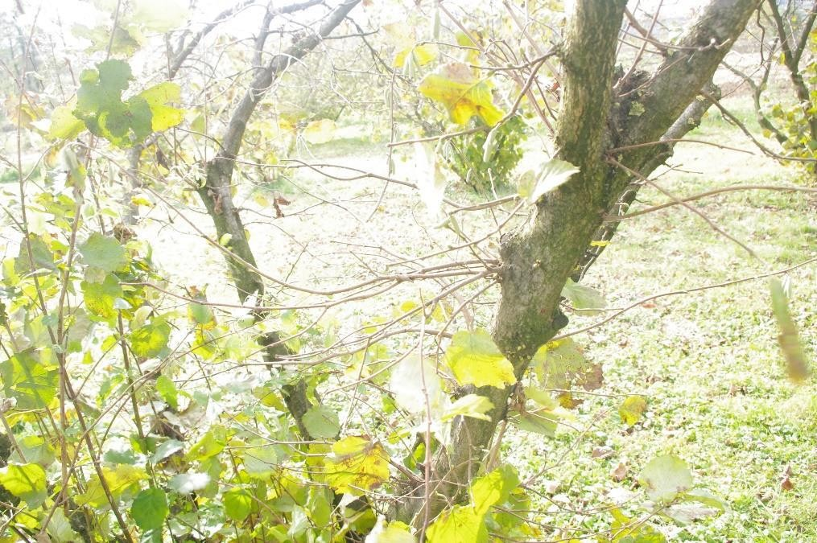
Slika 7: Vzorec leske (D887/17) z metlastimi izrastki (slikan primer je vzorec iz Slovenske Bistrice; D887/17), v katerem je bila potrjena 'Ca. Phytoplasma fragariae' (avtor slike: Nataša Mehle)

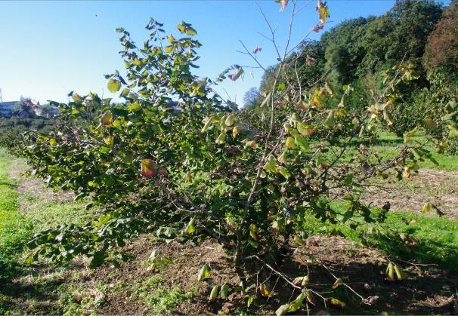
Slika 8: Rumenenje krošnje in odpadanje listov na leski okuženi s fitoplazmo skupine 16SrV (slikan primer je vzorec iz Slovenske Bistrice; D1471/18) (avtor slike: Nataša Mehle)

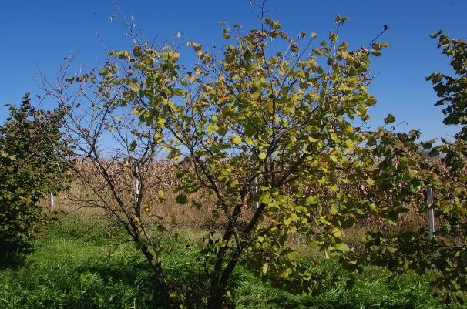
Slika 9: Leska, v kateri je bila potrjena prisotnost fitoplazme skupine 16SrV in katere del krošnje je že popolnoma propadel (slikan primer je vzorec iz Slovenske Bistrice; D1479/18) (avtor slike: Nataša Mehle)
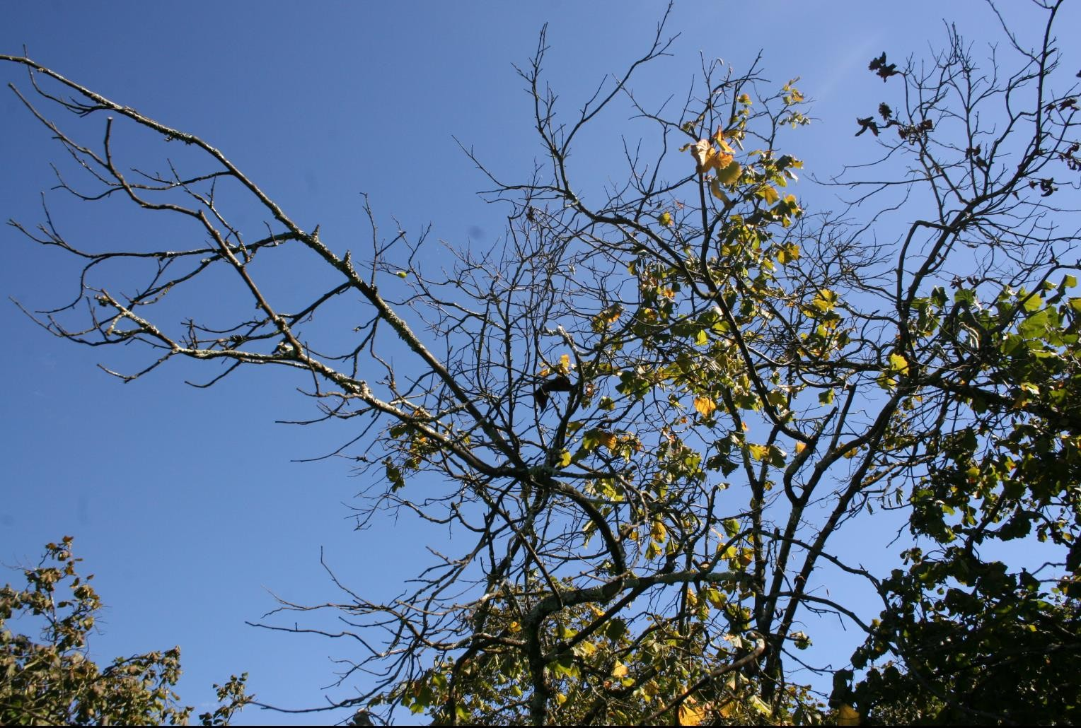
Slika 10: Leska, v kateri je bila potrjena prisotnost 'Ca. Phytoplasma fragariae' (slikan primer je vzorec iz Branika; D1445/18) (avtor slike: Mojca Rot)

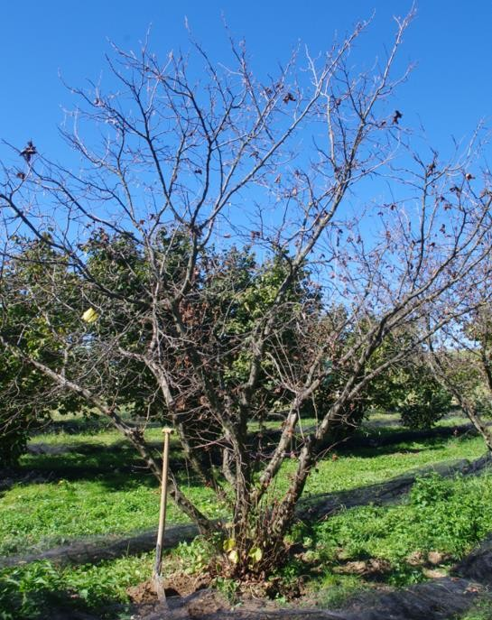
Slika 11: Propadla leska, v kateri je bila potrjena prisotnost fitoplazme skupine 16SrV in 'Ca. Phytoplasma fragariae' (slikan primer je vzorec iz Slovenske Bistrice; D1478/18) (avtor slike: Nataša Mehle)

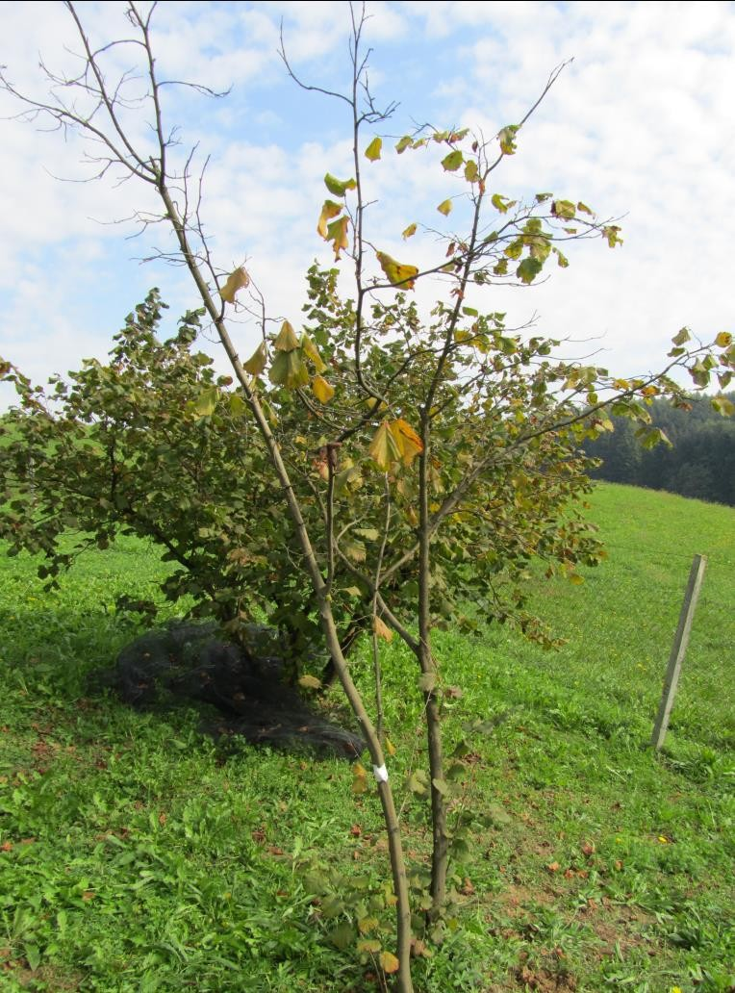
Slika 12: Leska, v kateri je bila potrjena prisotnost fitoplazme iz skupine 16SrV (slikan primer je vzorec iz Dramlj; D1386/18) (avtor slike: Alenka Ferlež-Rus)

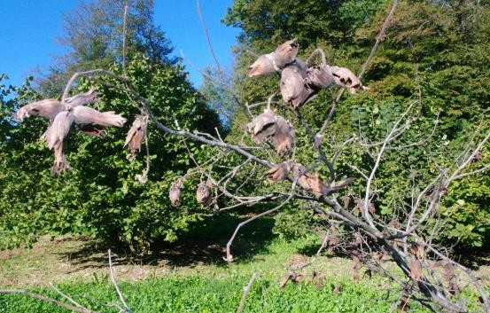
Slika 13: Ostanki plodov na odmrlih vejah lesk, ki so bili pogosto prazni (slikan primer je vzorec D1469/18, ki je bil okužen s fitoplazmo skupine 16SrV) (avtor slike: Nataša Mehle)
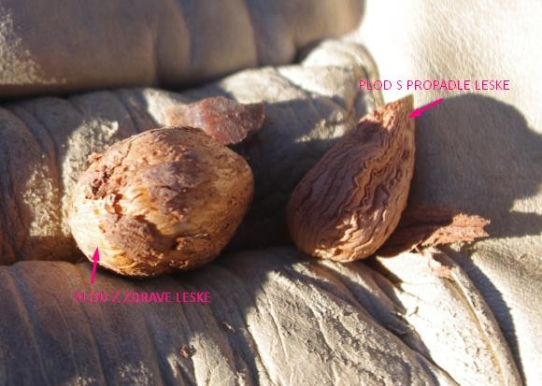
Slika 14: Plod zdrave in propadle leske (plod je bil odvzet s propadle leske, ki je bila okužena s fitoplazmo iz skupine 16SrV in katere ID vzorca je D1468/18) (avtor slike: Nataša Mehle)

